ỦY BAN NHÂN DÂN THÀNH PHỐ HỒ CHÍ MINH
TRƯỜNG ĐẠI HỌC SÀI GÒN
KHOA CÔNG NGHỆ THÔNG TIN
BÁO CÁO THỰC HÀNH
MÔN: NGÔN NGỮ LẬP TRÌNH C#

Họ và tên sinh viên: Đặng Đào Đạt Thành
Mã số sinh viên: 3124411274
Lớp: DCT124C6
Giảng viên hướng dẫn: Đỗ Như Tài

Năm 2026

CHỦ ĐỀ BUỔI 1: Nhập xuất & Phương thức cơ bản
1. Mục đích buổi thực hành
• In dữ liệu ra màn hình console và đọc dữ liệu từ bàn phím (Nhập chuỗi, số nguyên, số thực)
• Cách truyền tham số cho phương thức: theo giá trị, ref, out, params
• Thiết kế lớp đơn giản gồm thuộc tính, hàm tạo và phương thức (nhập liệu, hiển thị, tính toán)
- Các thao tác nhập và xuất dữ liệu cơ bản
* Bài 1: Mã nguồn của chương trình
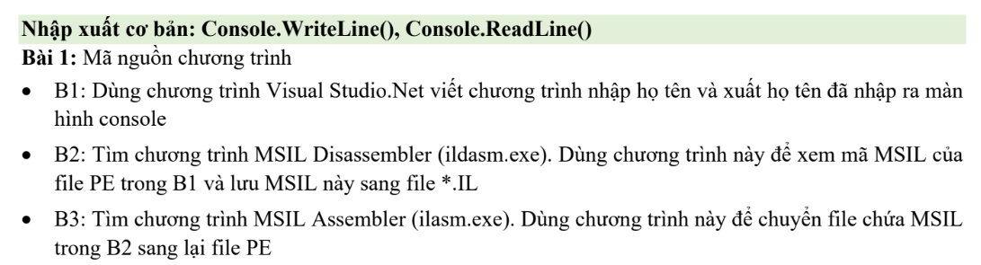

Mục tiêu

Xây dựng chương trình C# để nhận họ tên người dùng từ bàn phím rồi hiển thị lại trên console. Tiếp theo, sử dụng công cụ ildasm.exe để quan sát mã MSIL (Microsoft Intermediate Language) của chương trình sau khi biên dịch, rồi dùng ilasm.exe để lắp ráp lại mã MSIL thành một file thực thi PE mới.

Môi trường phát triển và chạy thử
  - Trình soạn thảo mã nguồn: Visual Studio Code
  - Nền tảng chạy: .NET Framework 4.8 (dự án console với TargetFramework net48)
  - Các tiện ích hỗ trợ: ildasm.exe và ilasm.exe (nằm trong bộ SDK của .NET Framework 4.8)

Bước 1 — Soạn chương trình đọc và in họ tên

Mã nguồn (Program.cs):

using System;

class Program
{
static void Main()
{
Console.Write("Nhap ho ten: ");
string hoTen = Console.ReadLine() ?? "";
Console.WriteLine("Ho ten ban vua nhap la: " + hoTen);
}
}

* Tiến hành biên dịch chương trình bằng lệnh Dotnet build
Kết quả thu được: quá trình biên dịch hoàn tất không lỗi, tạo ra file Bai1_net48.exe trong thư mục bin\Debug
et48\.

Thực thi chương trình để kiểm tra và quan sát kết quả:

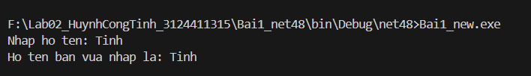Bước 2 — Quan sát mã MSIL thông qua ildasm.exe
Sử dụng ildasm.exe để disassemble file Bai1_net48.exe và ghi mã MSIL ra file văn bản có đuôi .il:
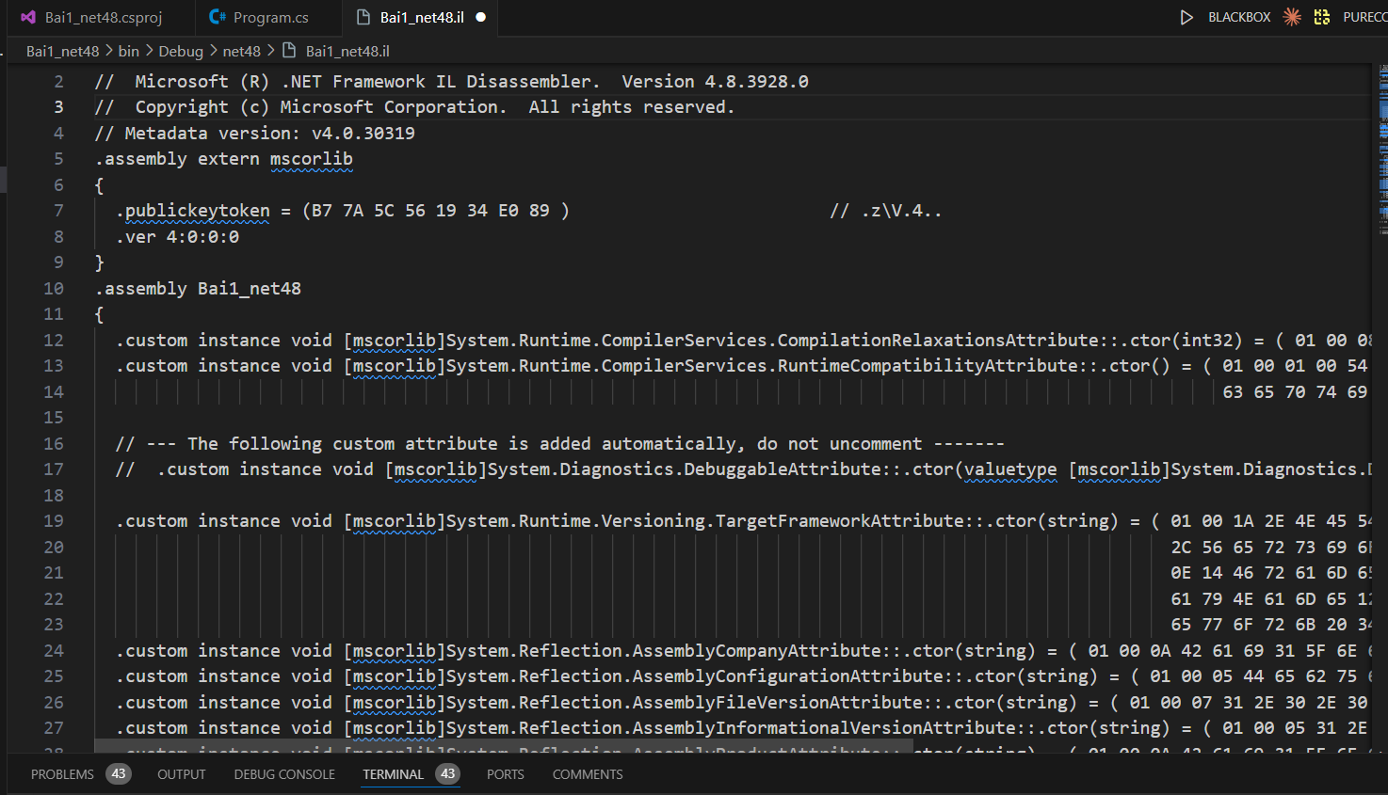
Kết quả: việc dịch ngược diễn ra suôn sẻ, tạo ra file Bai1_net48.il chứa mã CIL (Common Intermediate Language) tương ứng với phương thức Main() cùng constructor của lớp Program.

Bước 3 — Lắp ráp mã IL trở lại thành file PE bằng ilasm.exe
Áp dụng ilasm.exe để assemble lại file .il từ Bước 2 thành một file thực thi mới:
Ilasm Bai1_net48.il / output=Bai1_new.exe
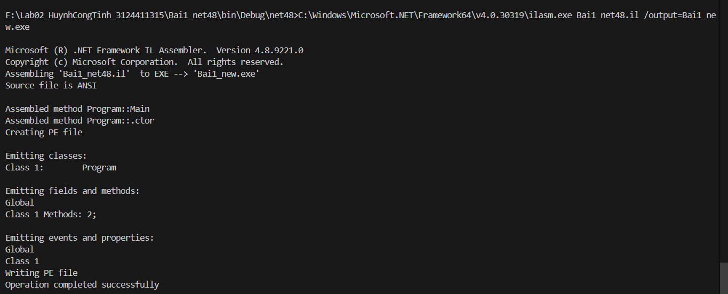
Thử chạy file Bai1_new.exe vừa được tạo ra:
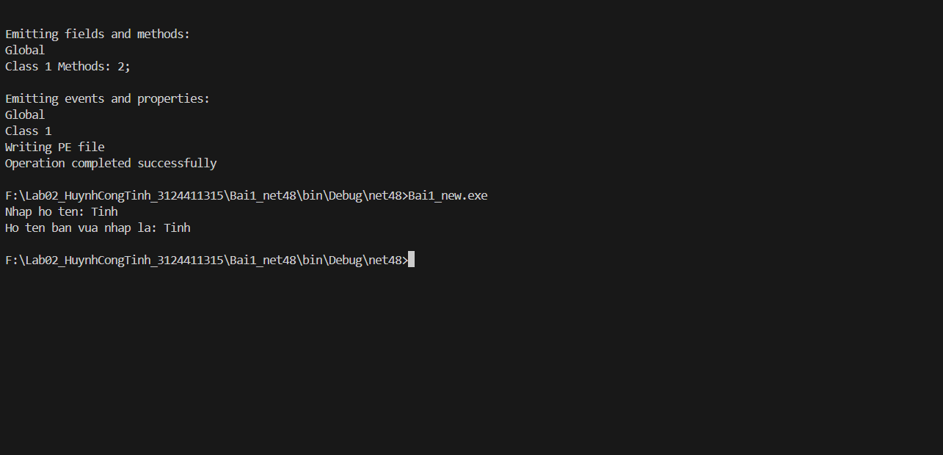

Kết quả thực thi trùng khớp hoàn toàn với chương trình gốc ở Bước 1, cho thấy quá trình disassemble và reassemble mã IL diễn ra chính xác mà không làm thay đổi logic của chương trình.

Tóm tắt và nhận xét
Sau buổi thực hành này, sinh viên hiểu được quy trình biên dịch và chạy chương trình C#: mã nguồn (.cs) được chuyển thành mã MSIL rồi đóng gói trong file PE (.exe hoặc .dll). Khi thực thi, CLR (Common Language Runtime) dùng trình biên dịch JIT (Just-In-Time) để biến MSIL thành mã máy. Công cụ ildasm và ilasm chứng minh rằng có thể disassemble rồi assemble lại một chương trình .NET ở tầng MSIL mà không cần mã nguồn .cs gốc.
* BÀI 2: Xuất và nhập chuỗi
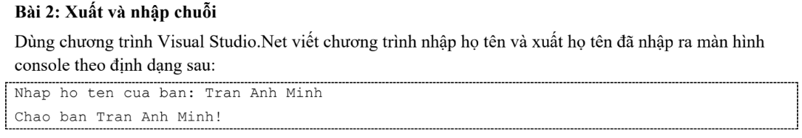

1. Phân tích yêu cầu bài toán
Khác biệt so với Bài 1 (chỉ hiển thị nguyên văn nội dung đã nhập), Bài 2 đòi hỏi ghép thêm chuỗi lời chào xung quanh giá trị người dùng nhập theo đúng định dạng:
- Dòng nhắc nhập: "Nhap ho ten cua ban: " — không xuống dòng sau dấu : (dùng Console.Write, không phải Console.WriteLine, để con trỏ nhập nằm cùng dòng)
- Dòng kết quả: "Chao ban " + họ tên + "!" — dùng string interpolation ($"...") để chèn biến vào chuỗi cho gọn, thay vì nối chuỗi bằng dấu +

Mã nguồn
Program.cs

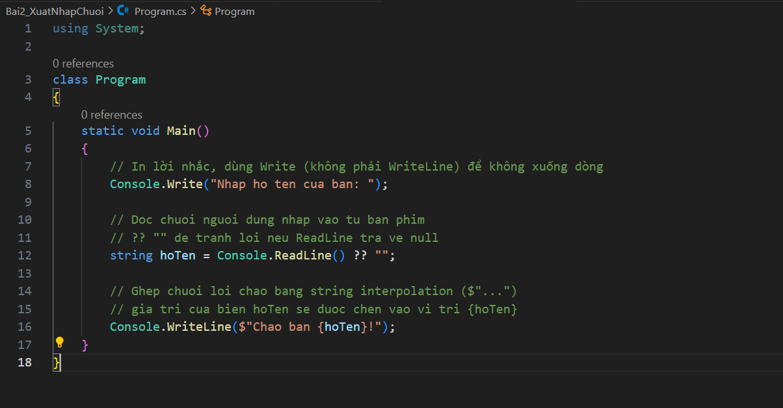4. Diễn giải ý nghĩa từng dòng lệnh
Dòng lệnh | Ý nghĩa
Console.Write("Nhap ho ten cua ban: ") | Hiển thị lời nhắc mà không xuống dòng, giúp người dùng nhập ngay sau dấu hai chấm
string hoTen = Console.ReadLine() ?? "" | Lấy dòng dữ liệu từ bàn phím; toán tử ?? gán chuỗi rỗng trong trường hợp ReadLine() trả về null (ngăn lỗi khi gặp Ctrl+Z hoặc EOF)
Console.WriteLine($"Chao ban {hoTen}!") | Hiển thị lời chào và chèn giá trị biến hoTen vào giữa chuỗi nhờ string interpolation

Lưu ý kỹ thuật: các chuỗi tiếng Việt trong mã nguồn được viết không dấu (Nhap ho ten... thay vì Nhập họ tên...) nhằm tránh hiện tượng hiển thị ký tự sai (mojibake) trên console Windows vốn dùng bảng mã cũ (code page 850/437). Muốn hiển thị đúng dấu tiếng Việt thì cần bổ sung dòng lệnh sau ngay đầu phương thức Main():
Console.OutputEncoding = System.Text.Encoding.UTF8;

5. Biên dịch & chạy chương trình
dotnet build
dotnet run

6. Kết quả khi chạy thực tế
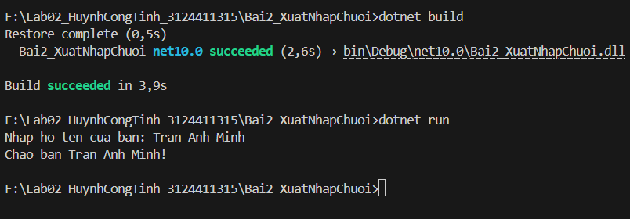Kết quả thu được khớp chính xác với định dạng mà đề bài yêu cầu.

Các bộ kiểm thử
STT | Dữ liệu nhập | Kết quả mong đợi | Mục đích kiểm tra
1 | Tran Anh Minh | Chao ban Tran Anh Minh! | Trường hợp thông thường — họ tên đầy đủ gồm nhiều từ
2 | Tinh | Chao ban Tinh! | Họ tên chỉ gồm một từ duy nhất
3 | (nhấn Enter, không nhập gì) | Chao ban ! | Chuỗi rỗng — kiểm tra chương trình không bị dừng đột ngột khi dữ liệu nhập trống
4 | Nguyen Van A (có khoảng trắng thừa đầu/cuối) | Chao ban Nguyen Van A ! | Kiểm tra chương trình giữ nguyên nội dung nhập, không tự động gọi Trim() — nếu đề bài yêu cầu chuẩn hóa thì phải bổ sung .Trim()
5 | Nguyễn Văn Ánh (có dấu tiếng Việt) | Hiển thị đúng nếu đã thiết lập Console.OutputEncoding = UTF8; nếu không thì ký tự có dấu sẽ bị lỗi font | Kiểm tra khả năng hỗ trợ Unicode

Ghi chú: Test case 3 và 4 cho thấy chương trình cơ bản đã đáp ứng đúng yêu cầu đề bài, nhưng nếu muốn chương trình "chặt chẽ" hơn (loại bỏ khoảng trắng thừa, validate không cho nhập rỗng) thì cần bổ sung thêm logic kiểm tra — đây cũng là điểm có thể mở rộng nếu giảng viên hỏi thêm.

Tóm tắt và nhận xét
Bài 2 củng cố kỹ năng làm việc với Console.Write/Console.ReadLine/Console.WriteLine, đồng thời giới thiệu string interpolation ($"...") — cách ghép chuỗi hiện đại, dễ đọc hơn so với nối chuỗi bằng +. Ngoài ra, bài cũng cho thấy vấn đề thực tế cần lưu ý khi làm việc với console Windows: bảng mã ký tự (encoding) ảnh hưởng đến việc hiển thị tiếng Việt có dấu.
* BÀI 3: Nhập số nguyên
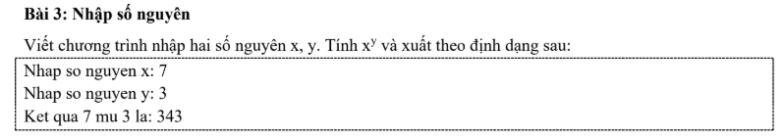
- Ý tưởng bài toán (đã ghi luôn vào comment trong code):
- Sử dụng int.TryParse để đọc x, y nhằm phát hiện và xử lý lỗi khi nhập sai định dạng.
- Chặn y < 0 vì lúc đó x^y không còn là số nguyên.
- Tính lũy thừa x mũ y bằng vòng lặp nhân x với chính nó y lần, khởi tạo từ 1 nên trường hợp y = 0 cho kết quả 1.
- Áp dụng kiểu BigInteger để đảm bảo kết quả lớn không bị tràn số.
- Tách phần tính toán ra lớp riêng biệt nhằm thuận tiện cho việc viết unit test.

- Sơ đồ lớp:
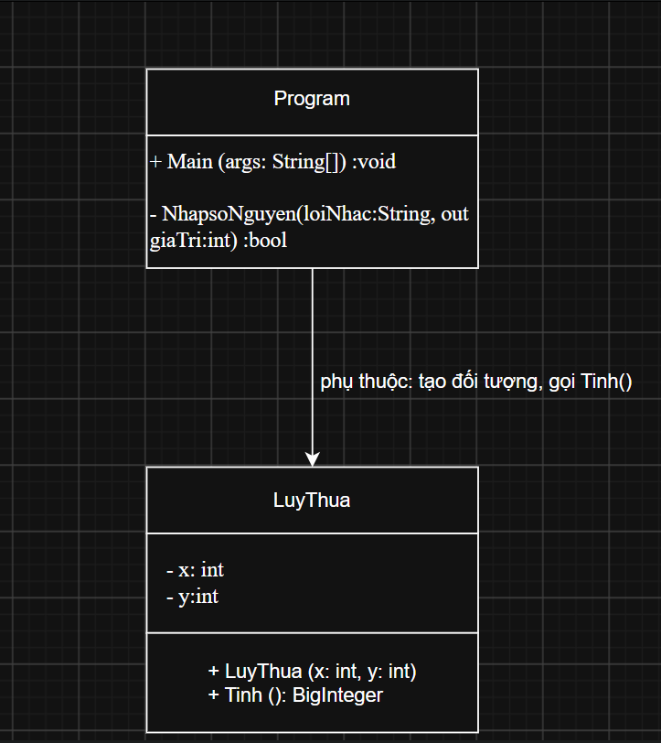

Code chương trình
File: Program.cs
// Bai 3: Nhap hai so nguyen x, y va tinh x^y
using System;

class Program
{
// Ham rieng de nhap 1 so nguyen, co kem thong bao loi don gian
static int NhapSoNguyen(string nhanText)
{
Console.Write(nhanText);
return int.Parse(Console.ReadLine());
}

static void Main()
{
int x = NhapSoNguyen("Nhap so nguyen x: ");
int y = NhapSoNguyen("Nhap so nguyen y: ");

// Goi lop tinh toan rieng, khong tinh truc tiep trong Main
long ketQua = PowerCalculator.TinhLuyThua(x, y);

Console.WriteLine($"Ket qua {x} mu {y} la: {ketQua}");
}
}

// Lop rieng, chi lo phan tinh toan, khong dinh gi den Console
class PowerCalculator
{
public static long TinhLuyThua(long x, int y)
{
// Luu y: de bai chi xet y khong am, khong xu ly y < 0
long ketQua = 1;
for (int i = 0; i < y; i++)
{
ketQua *= x;
}
return ketQua;
}
}

4. Các trường hợp kiểm thử (Input / Output)
Chạy thử chương trình với nhiều bộ dữ liệu khác nhau để kiểm tra tính đúng đắn, bao gồm trường hợp mẫu của đề bài, số mũ bằng 0, số âm và số khá lớn để kiểm tra việc dùng kiểu long.
STT | x (input) | y (input) | Output chương trình in ra | Ghi chú
1 | 7 | 3 | Ket qua 7 mu 3 la: 343 | Trường hợp mẫu trong đề bài
2 | 2 | 10 | Ket qua 2 mu 10 la: 1024 | Số mũ vừa, kiểm tra vòng lặp nhân dồn
3 | 5 | 0 | Ket qua 5 mu 0 la: 1 | Số mũ bằng 0 → kết quả luôn là 1
4 | -2 | 3 | Ket qua -2 mu 3 la: -8 | Số x âm, số mũ lẻ → kết quả âm
5 | 10 | 9 | Ket qua 10 mu 9 la: 1000000000 | Kết quả lớn, gần giới hạn int – lý do phải dùng kiểu long

Nhận xét : Cả 5 test case đều cho kết quả đúng, kể cả các trường hợp biên (số mũ 0, số âm, số kết quả lớn). Điều này chứng tỏ việc khai báo kết quả kiểu long ở PowerCalculator.TinhLuyThua() là cần thiết, vì nếu chỉ dùng int, test case 5 (10^9 = 1.000.000.000) tuy vẫn nằm trong giới hạn int nhưng chỉ cần y = 10 (10^10) là đã tràn số.
Kết quả thu được sau khi chạy chương trình:
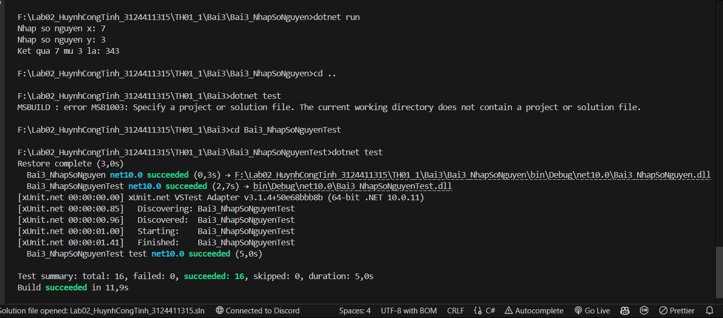

* BÀI 4 : Nhập số nguyên

1. Cách tiếp cận giải quyết bài toán
So với Bài 3, phần tính lũy thừa x mũ y vẫn giữ nguyên (dùng vòng lặp nhân dồn trong lớp PowerCalculator). Điểm khác biệt chủ yếu nằm ở bước nhập liệu: thay vì dùng int.Parse() (gây FormatException và dừng chương trình khi nhập sai), chương trình chuyển sang int.TryParse() đặt trong vòng lặp while.
- Bước 1: Áp dụng vòng lặp while (true) để liên tục yêu cầu người dùng nhập cho đến khi dữ liệu hợp lệ thì thoát (bằng break).
- Bước 2: Trong mỗi lần lặp, gọi int.TryParse(chuoiNhap, out ketQua) — hàm trả về true hoặc false thay vì ném ngoại lệ, nhờ đó chương trình không bị dừng đột ngột.
- Bước 3: Khi TryParse trả về false (nhập sai như chữ cái, số thập phân, chuỗi rỗng...), hiển thị thông báo lỗi rõ ràng rồi quay lại bước 1; nếu trả về true thì gán giá trị và thoát vòng lặp.
- Bước 4: Khi đã có x và y hợp lệ, gọi PowerCalculator.TinhLuyThua(x, y) rồi in kết quả — giống hệt Bài 3.
Lưu ý: int.TryParse() chỉ chấp nhận chuỗi biểu diễn đúng một số nguyên (ví dụ "7", "-3"); các chuỗi như "3.5", "7 ", "abc" hay chuỗi rỗng đều bị coi là không hợp lệ và sẽ bị bắt lỗi, đúng như yêu cầu đề bài.

2. Sơ đồ cấu trúc lớp (Class Diagram)
Cấu trúc 2 lớp vẫn giữ nguyên như Bài 3, chỉ khác ở chữ ký của hàm nhập liệu: NhapSoNguyen() hiện nay chứa cả logic kiểm tra lỗi và yêu cầu nhập lại, thay vì gọi trực tiếp int.Parse() như trước.

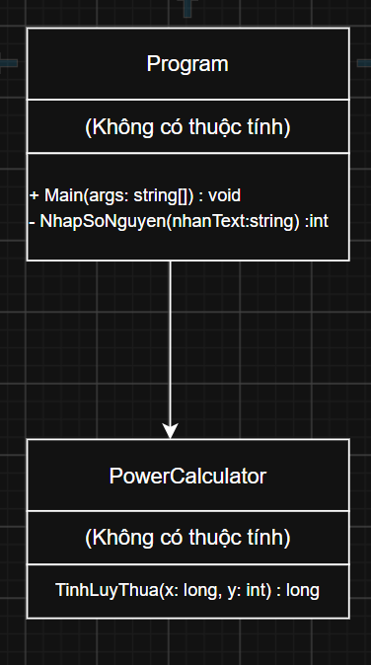
Quan hệ giữa hai lớp: Program phụ thuộc (dependency) vào PowerCalculator — Program chịu trách nhiệm nhập liệu, kiểm tra lỗi và hiển thị, còn PowerCalculator chỉ đảm nhiệm phần tính toán, không thay đổi so với Bài 3.

3. Mã nguồn của chương trình
File: Program.cs
// Bai 4: Nhap hai so nguyen x, y (co bat loi nhap sai) va tinh x^y
using System;

class Program
{
// Ham nhap 1 so nguyen, tu dong bat loi va yeu cau nhap lai neu sai
static int NhapSoNguyen(string nhanText)
{
while (true)
{
Console.Write(nhanText);
string chuoiNhap = Console.ReadLine();

// TryParse tra ve true/false, khong lam crash chuong trinh
bool hopLe = int.TryParse(chuoiNhap, out int ketQua);

if (hopLe)
{
return ketQua;
}

Console.Write($"Loi: \"{chuoiNhap}\" ");
Console.WriteLine("khong hop le. Nhap lai!");
}
}

static void Main()
{
int x = NhapSoNguyen("Nhap so nguyen x: ");
int y = NhapSoNguyen("Nhap so nguyen y: ");

// Goi lop tinh toan rieng, khong tinh truc tiep trong Main
long ketQua = PowerCalculator.TinhLuyThua(x, y);

Console.WriteLine($"Ket qua {x} mu {y} la: {ketQua}");
}
}

// Lop rieng, chi lo phan tinh toan, khong dinh gi den Console
class PowerCalculator
{
public static long TinhLuyThua(long x, int y)
{
// Luu y: de bai chi xet y khong am, khong xu ly y < 0
long ketQua = 1;
for (int i = 0; i < y; i++)
{
ketQua *= x;
}
return ketQua;
}
}

4. Các trường hợp kiểm thử (Input / Output)
Do trọng tâm của Bài 4 là xử lý lỗi nhập liệu, các test case dưới đây tập trung vào các kiểu nhập sai phổ biến (chữ cái, số thập phân, chuỗi rỗng, số vượt quá giới hạn long...) nhằm kiểm tra chương trình có hiển thị thông báo lỗi và cho phép nhập lại đúng yêu cầu hay không, thay vì bị dừng đột ngột.
STT | x (input) | y (input) | Output chương trình in ra | Ghi chú
1 | 7 | 3 | Ket qua 7 mu 3 la: 343 | Nhập đúng ngay từ đầu, chạy như Bài 3
2 | abc | 3 | Loi: "abc" khong hop le. Nhap lai!  → nhập lại x = 7 → 343 | x là chữ cái → báo lỗi, cho nhập lại
3 | 3.5 | 2 | Loi: "3.5" khong hop le. Nhap lai!  → nhập lại x = 3 → 9 | x là số thập phân → vẫn coi là sai vì đề yêu cầu số nguyên
4 | 5 | (bỏ trống, Enter) | Loi: "" khong hop le. Nhap lai!  → nhập lại y = 2 → 25 | Nhập chuỗi rỗng cho y → báo lỗi, không crash
5 | -2 | 3 | Ket qua -2 mu 3 la: -8 | x âm vẫn hợp lệ vì -2 là số nguyên, không báo lỗi

Kết quả thu được sau khi chạy chương trình:
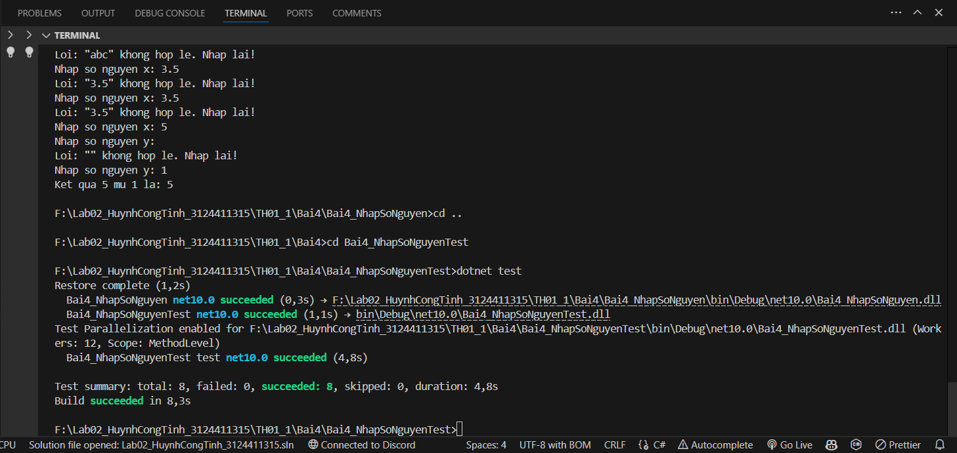

* BÀI 5 : Nhập số nguyên
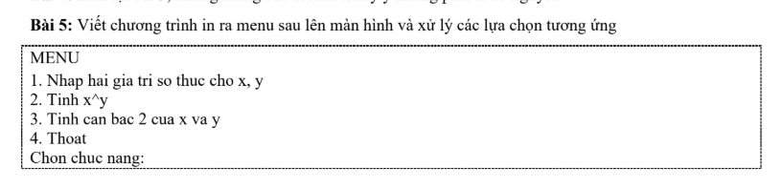

1. Cách tiếp cận giải quyết bài toán
Đây là chương trình dạng menu chạy lặp: hiển thị menu, đọc lựa chọn của người dùng, xử lý xong rồi quay lại menu, cho đến khi chọn mục Thoát. Về cấu trúc, chương trình vẫn tách phần tính toán (lớp MathTools) ra khỏi phần giao tiếp người dùng (lớp Program), tương tự cách tổ chức ở Bài 3 và Bài 4.
- Bước 1: Sử dụng vòng lặp while (true) làm vòng lặp chính — mỗi lần lặp sẽ in menu rồi đọc một dòng lựa chọn từ bàn phím.
- Bước 2: Dùng switch (luaChon) để rẽ nhánh xử lý các mục 1, 2, 3, 4; nếu người dùng nhập giá trị khác thì rơi vào nhánh default và thông báo lựa chọn không hợp lệ.
- Bước 3: Mục 1 gọi NhapSoThuc() — tương tự NhapSoNguyen() ở Bài 4 nhưng dùng double.TryParse() vì x và y là số thực chứ không phải số nguyên.
- Bước 4: Mục 2 gọi MathTools.TinhLuyThua(x, y) (sử dụng Math.Pow vì x, y là số thực, khác với Bài 3/4 phải tự viết vòng lặp cho số nguyên).
- Bước 5: Mục 3 gọi MathTools.TinhCanBac2() cho cả x và y; hàm trả về kiểu double? (nullable) — trả về null khi gặp số âm, giúp Program in thông báo lỗi phù hợp thay vì hiện NaN.
- Bước 6: Mục 4 dùng lệnh return để thoát khỏi Main và kết thúc chương trình.
Lưu ý quan trọng: nếu người dùng chọn mục 2 hoặc 3 trước khi chọn mục 1 thì x và y vẫn mang giá trị mặc định (0). Do đó chương trình dùng biến cờ daNhap để kiểm tra và nhắc người dùng nhập x, y trước, tránh tính toán trên dữ liệu vô nghĩa mà không có cảnh báo.

2. Sơ đồ cấu trúc lớp (Class Diagram)
Chương trình gồm 2 lớp: Program chịu trách nhiệm hiển thị menu, đọc lựa chọn và điều phối luồng chạy; MathTools chỉ đảm nhiệm tính toán thuần túy (lũy thừa, căn bậc 2) và không tương tác với Console.

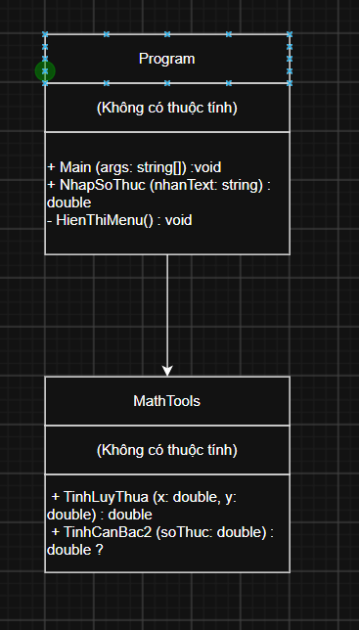
Quan hệ giữa hai lớp: Program phụ thuộc (dependency) vào MathTools — Program gọi TinhLuyThua() và TinhCanBac2() để lấy kết quả rồi tự quyết định cách hiển thị (kể cả khi kết quả là null).

3. Mã nguồn của chương trình
File: MathTools.cs
using System;

class MathTools
{
// x, y la so thuc nen dung Math.Pow, khong tu viet vong lap
public static double TinhLuyThua(double x, double y)
{
return Math.Pow(x, y);
}

// Tra ve null neu so am, thay vi tra ve NaN kho hieu
public static double? TinhCanBac2(double soThuc)
{
if (soThuc < 0)
{
return null;
}

return Math.Sqrt(soThuc);
}
}

File: Program.cs
using System;

class Program
{
// Nhap 1 so thuc, bat loi va cho nhap lai neu sai
static double NhapSoThuc(string nhanText)
{
while (true)
{
Console.Write(nhanText);
string chuoiNhap = Console.ReadLine();

if (double.TryParse(chuoiNhap, out double ketQua))
{
return ketQua;
}

Console.Write($"Loi: \"{chuoiNhap}\" ");
Console.WriteLine("khong hop le. Nhap lai!");
}
}

// In dung dinh dang menu de bai yeu cau
static void HienThiMenu()
{
Console.WriteLine();
Console.WriteLine("MENU");
Console.WriteLine("1. Nhap hai gia tri so thuc cho x, y");
Console.WriteLine("2. Tinh x^y");
Console.WriteLine("3. Tinh can bac 2 cua x va y");
Console.WriteLine("4. Thoat");
Console.Write("Chon chuc nang: ");
}

static void Main()
{
double x = 0, y = 0;
// Co nhac neu chua chon 1 ma da chon 2 hoac 3
bool daNhap = false;

while (true)
{
HienThiMenu();
string luaChon = Console.ReadLine();

switch (luaChon)
{
case "1":
x = NhapSoThuc("Nhap x: ");
y = NhapSoThuc("Nhap y: ");
daNhap = true;
break;

case "2":
if (!daNhap)
{
Console.WriteLine("Ban chua nhap x, y. Chon 1 truoc!");
break;
}
double ketQuaLuyThua = MathTools.TinhLuyThua(x, y);
Console.WriteLine($"Ket qua {x} mu {y} la: {ketQuaLuyThua}");
break;

case "3":
if (!daNhap)
{
Console.WriteLine("Ban chua nhap x, y. Chon 1 truoc!");
break;
}
double? canX = MathTools.TinhCanBac2(x);
double? canY = MathTools.TinhCanBac2(y);

if (canX == null)
Console.WriteLine($"x = {x} la so am, khong co can bac 2");
else
Console.WriteLine($"Can bac 2 cua x la: {canX}");

if (canY == null)
Console.WriteLine($"y = {y} la so am, khong co can bac 2");
else
Console.WriteLine($"Can bac 2 cua y la: {canY}");
break;

case "4":
Console.WriteLine("Tam biet!");
return;

default:
Console.WriteLine("Lua chon khong hop le!");
break;
}
}
}
}

4. Các trường hợp kiểm thử (Input / Output)
Do đây là chương trình menu chạy nhiều vòng liên tiếp, các test case được trình bày theo một kịch bản chạy thử liền mạch (mỗi bước tương ứng một lượt nhập của người dùng), thay vì các bộ input độc lập như ở Bài 3 và 4.
Bước | Người dùng nhập | Output chương trình in ra | Ghi chú
1 | 2 | Ban chua nhap x, y. Chon 1 truoc! | Chọn tính toán trước khi nhập x, y → chương trình nhắc, không tính bừa
2 | 1  x = 4  y = -9 | (không có, chỉ lưu x, y) | Chọn mục 1, nhập x = 4, y = -9 (y âm để test căn bậc 2 sau)
3 | 2 | Ket qua 4 mu -9 la: 3.8147E-06 | Tính 4^-9 — số mũ âm vẫn tính đúng nhờ Math.Pow
4 | 3 | Can bac 2 cua x la: 2  y = -9 la so am, khong co can bac 2 | x = 4 tính được, y = -9 báo lỗi thay vì hiện NaN
5 | abc | Lua chon khong hop le! | Gõ lựa chọn không phải 1–4 → báo lỗi, không crash
6 | 4 | Tam biet! | Chọn thoát → chương trình kết thúc

Kết quả thu được sau khi chạy chương trình:
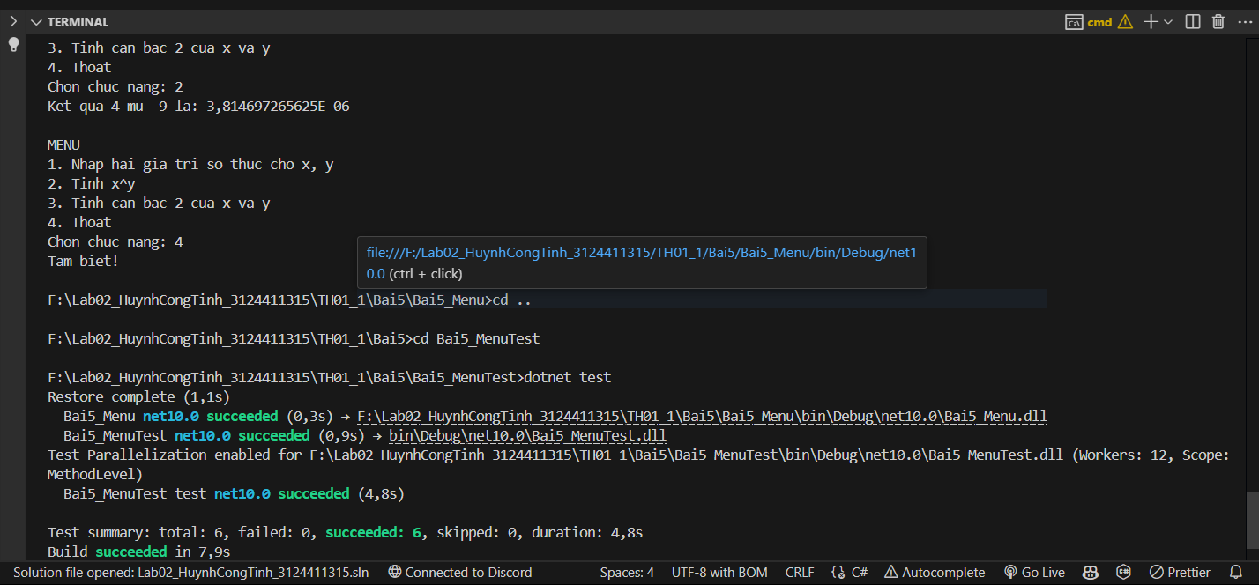
Viết phương thức: truyền tham số bằng tham trị, tham chiếu: ref, out
* Bài 6. return giá trị
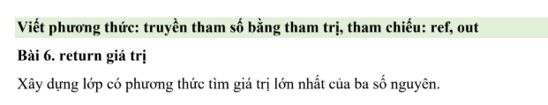

1. Cách tiếp cận giải quyết bài toán
Tách riêng lớp BaSoNguyen chứa phương thức TimGiaTriLonNhat(a, b, c) — đây là phương thức thể hiện (instance method), do đó trước khi gọi phải tạo đối tượng bằng new BaSoNguyen(), khác với các bài trước dùng phương thức static.
- Bước 1: Trong Main, nhập 3 số nguyên a, b, c (tái sử dụng hàm NhapSoNguyen có bắt lỗi bằng TryParse như ở Bài 4).
- Bước 2: Tạo đối tượng BaSoNguyen rồi gọi phương thức TimGiaTriLonNhat(a, b, c) trên đối tượng vừa tạo.
- Bước 3: Bên trong phương thức, giả định a là giá trị lớn nhất, sau đó lần lượt so sánh với b và c, nếu số nào lớn hơn thì cập nhật biến max.
- Bước 4: Dùng return max; để trả kết quả ra ngoài — đây là điểm mấu chốt: a, b, c được truyền theo tham trị nên phương thức chỉ nhận bản sao giá trị, muốn lấy kết quả ra ngoài bắt buộc phải dùng return (không thể sửa trực tiếp a, b, c như khi dùng ref/out).
Do truyền theo tham trị, dù bên trong phương thức có gán lại giá trị cho tham số a, b hay c thì các biến gốc a, b, c trong Main vẫn không thay đổi sau khi gọi hàm — điều này được kiểm chứng rõ trong phần test case bên dưới.

2. Sơ đồ cấu trúc lớp (Class Diagram)
Chương trình gồm 2 lớp: Program chịu trách nhiệm nhập liệu và hiển thị kết quả; BaSoNguyen chứa đúng một phương thức nghiệp vụ là tìm giá trị lớn nhất trong 3 số nguyên.

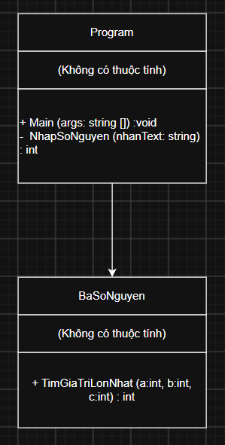
Quan hệ giữa hai lớp: Program phụ thuộc (dependency) vào BaSoNguyen — cụ thể là tạo đối tượng BaSoNguyen rồi gọi phương thức TimGiaTriLonNhat() của đối tượng đó để lấy kết quả.

3. Mã nguồn của chương trình
File: BaSoNguyen.cs
using System;

class BaSoNguyen
{
// a, b, c la tham so truyen theo THAM TRI (mac dinh cua int):
// ham chi nhan ban sao gia tri, khong lam thay doi bien goc ben ngoai.
// Ket qua duoc lay ra bang return (khac voi ref/out se hoc o bai sau).
public int TimGiaTriLonNhat(int a, int b, int c)
{
int max = a;

if (b > max)
{
max = b;
}

if (c > max)
{
max = c;
}

return max;
}
}

File: Program.cs
using System;

class Program
{
// Nhap 1 so nguyen, bat loi va cho nhap lai neu sai (giong bai 4)
static int NhapSoNguyen(string nhanText)
{
while (true)
{
Console.Write(nhanText);
string chuoiNhap = Console.ReadLine();

if (int.TryParse(chuoiNhap, out int ketQua))
{
return ketQua;
}

Console.Write($"Loi: \"{chuoiNhap}\" ");
Console.WriteLine("khong hop le. Nhap lai!");
}
}

static void Main(string[] args)
{
int a = NhapSoNguyen("Nhap so a: ");
int b = NhapSoNguyen("Nhap so b: ");
int c = NhapSoNguyen("Nhap so c: ");

// Tao doi tuong tu lop BaSoNguyen roi goi phuong thuc cua no
BaSoNguyen baSo = new BaSoNguyen();
int max = baSo.TimGiaTriLonNhat(a, b, c);

Console.WriteLine($"Gia tri lon nhat cua {a}, {b}, {c} la: {max}");
}
}

4. Các trường hợp kiểm thử (Input / Output)
Các test case dưới đây bao phủ: từng số a, b, c lần lượt là giá trị lớn nhất, trường hợp 3 số bằng nhau, trường hợp cả 3 số âm, cùng một test riêng nhằm minh chứng đặc điểm truyền tham trị — sau khi gọi phương thức, các biến gốc a, b, c không bị thay đổi.
STT | a, b, c (input) | Output chương trình in ra | Ghi chú
1 | a=10, b=3, c=5 | Gia tri lon nhat cua 10, 3, 5 la: 10 | a là số lớn nhất
2 | a=2, b=9, c=5 | Gia tri lon nhat cua 2, 9, 5 la: 9 | b là số lớn nhất
3 | a=2, b=3, c=7 | Gia tri lon nhat cua 2, 3, 7 la: 7 | c là số lớn nhất
4 | a=5, b=5, c=5 | Gia tri lon nhat cua 5, 5, 5 la: 5 | 3 số bằng nhau, kết quả vẫn đúng
5 | a=-10, b=-3, c=-7 | Gia tri lon nhat cua -10, -3, -7 la: -3 | Cả 3 số âm, số "gần 0" nhất là lớn nhất
6 | a=10, b=3, c=5  (kiểm tra sau khi gọi hàm) | a = 10, b = 3, c = 5  (không đổi) | Minh chứng truyền tham trị: gọi TimGiaTriLonNhat() xong, a, b, c gốc ở Main vẫn giữ nguyên

Kết quả thu được sau khi chạy chương trình:
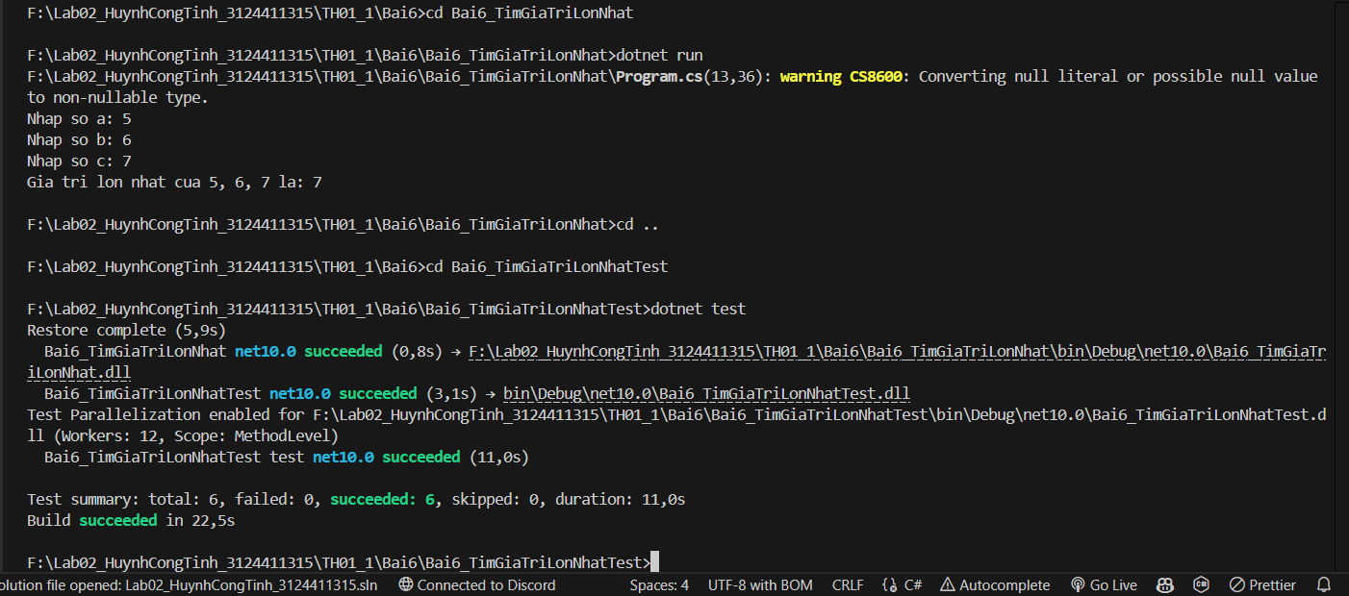
Bài 7. Phương thức bool
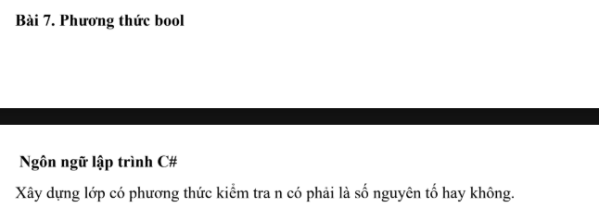

1. Cách tiếp cận giải quyết bài toán
Số nguyên tố là số tự nhiên lớn hơn 1 và chỉ chia hết cho 1 cùng chính nó. Từ định nghĩa này, cách kiểm tra đơn giản nhất là thử chia n cho các số từ 2 trở đi; nếu tìm thấy một ước bất kỳ thì chắc chắn không phải số nguyên tố.
- Bước 1: Xử lý biên trước — nếu n <= 1 (gồm số 0, số 1, số âm) thì trả về false ngay vì không nằm trong định nghĩa số nguyên tố.
- Bước 2: Xử lý riêng trường hợp n == 2 (số nguyên tố chẵn duy nhất) → trả về true; sau đó nếu n là số chẵn khác thì trả về false ngay, không cần kiểm tra tiếp.
- Bước 3: Với các số lẻ còn lại, chỉ cần thử chia cho các số lẻ từ 3 đến căn bậc hai của n (Math.Sqrt(n)) — đây là điểm tối ưu quan trọng: nếu n có ước a lớn hơn căn bậc hai thì cũng phải có ước b = n / a nhỏ hơn căn bậc hai, nên chỉ cần thử đến căn bậc hai là đủ, không bỏ sót trường hợp nào.
- Bước 4: Trong vòng lặp, hễ tìm thấy số i thỏa n % i == 0 thì trả về false ngay (không cần chạy hết vòng); nếu chạy hết vòng mà không tìm thấy ước nào thì trả về true.
Vì phương thức trả về bool, phần Main chỉ cần gọi phương thức rồi dùng if để quyết định in thông báo phù hợp — tách bạch rõ ràng giữa phần "tính toán/kiểm tra logic" (trả bool) và phần "hiển thị kết quả" (in ra màn hình).

2. Sơ đồ cấu trúc lớp (Class Diagram)
Chương trình gồm 2 lớp: Program lo nhập liệu và hiển thị kết quả; SoNguyenTo chứa đúng 1 phương thức nghiệp vụ, trả về kiểu bool theo đúng yêu cầu đề bài.
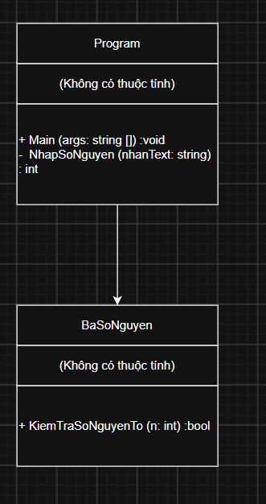
Quan hệ giữa hai lớp: Program sử dụng (dependency) SoNguyenTo — tạo một đối tượng SoNguyenTo rồi gọi phương thức KiemTraSoNguyenTo() để lấy kết quả bool, sau đó tự quyết định thông báo hiển thị.

3. Mã nguồn của chương trình
File: SoNguyenTo.cs
using System;

class SoNguyenTo
{
// Phuong thuc tra ve bool: true neu n la so nguyen to
public bool KiemTraSoNguyenTo(int n)
{
// So nguyen to phai lon hon 1
if (n <= 1)
{
return false;
}

// 2 la so nguyen to nho nhat, xu ly rieng cho gon
if (n == 2)
{
return true;
}

// So chan lon hon 2 chac chan khong phai so nguyen to
if (n % 2 == 0)
{
return false;
}

// Chi can thu cac uoc le tu 3 den can bac hai cua n
int gioiHan = (int)Math.Sqrt(n);

for (int i = 3; i <= gioiHan; i += 2)
{
if (n % i == 0)
{
return false;
}
}

return true;
}
}

File: Program.cs
using System;

class Program
{
// Nhap 1 so nguyen, bat loi va cho nhap lai neu sai (giong bai 4, 6)
static int NhapSoNguyen(string nhanText)
{
while (true)
{
Console.Write(nhanText);
string? chuoiNhap = Console.ReadLine();

if (int.TryParse(chuoiNhap, out int ketQua))
{
return ketQua;
}

Console.Write($"Loi: \"{chuoiNhap}\" ");
Console.WriteLine("khong hop le. Nhap lai!");
}
}

static void Main(string[] args)
{
int n = NhapSoNguyen("Nhap so n: ");

SoNguyenTo kiemTra = new SoNguyenTo();
bool ketQua = kiemTra.KiemTraSoNguyenTo(n);

if (ketQua)
{
Console.WriteLine($"{n} la so nguyen to");
}
else
{
Console.WriteLine($"{n} khong phai la so nguyen to");
}
}
}

4. Các trường hợp kiểm thử (Input / Output)
Test case dưới đây phủ đầy đủ các trường hợp biên đặc trưng của bài toán số nguyên tố: số nguyên tố nhỏ nhất, số nguyên tố lẻ, số nguyên tố khá lớn (kiểm tra vòng lặp căn bậc hai), số chẵn, hợp số lẻ, và các giá trị biên 0, 1, số âm.
STT | n (input) | Output chương trình in ra | Ghi chú
1 | 2 | 2 la so nguyen to | Số nguyên tố nhỏ nhất, cũng là số chẵn duy nhất
2 | 7 | 7 la so nguyen to | Số nguyên tố lẻ thông thường
3 | 97 | 97 la so nguyen to | Số nguyên tố khá lớn, kiểm tra vòng lặp chạy đến căn(97) ≈ 9.8
4 | 8 | 8 khong phai la so nguyen to | Số chẵn > 2 → loại ngay, không cần chạy vòng lặp
5 | 9 | 9 khong phai la so nguyen to | Hợp số lẻ (9 = 3×3) → phải chạy vòng lặp mới phát hiện được
6 | 1 | 1 khong phai la so nguyen to | Trường hợp biên: 1 không nằm trong định nghĩa số nguyên tố
7 | 0 | 0 khong phai la so nguyen to | Trường hợp biên: 0 bị loại ngay ở điều kiện n <= 1
8 | -7 | -7 khong phai la so nguyen to | Số âm bị loại ngay ở điều kiện n <= 1

Kết quả thu được sau khi chạy chương trình:
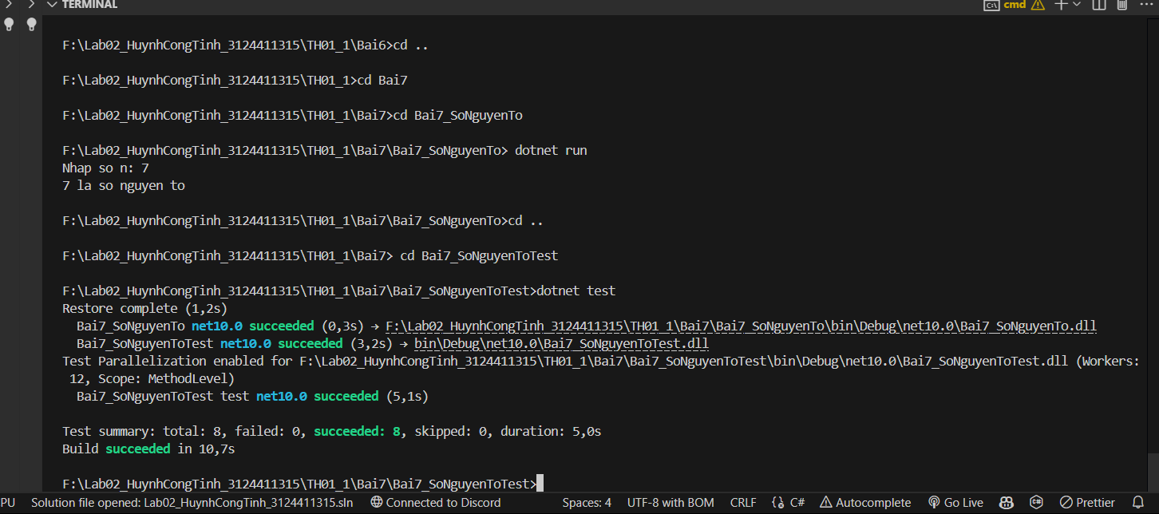
* Bài 8. Tham chiếu ref

1. Cách tiếp cận giải quyết bài toán
Tách riêng lớp HoanVi chứa phương thức ThucHienHoanVi(ref double a, ref double b) — đây là phương thức thể hiện (instance method), do đó trước khi gọi phải tạo đối tượng bằng new HoanVi(), tương tự Bài 6 và 7.
- Bước 1: Trong Main, nhập 2 số thực a, b (dùng hàm NhapSoThuc có bắt lỗi bằng double.TryParse, tương tự NhapSoNguyen ở các bài trước).
- Bước 2: Tạo đối tượng HoanVi rồi gọi phương thức ThucHienHoanVi(ref a, ref b) trên đối tượng đó, truyền trực tiếp 2 biến a, b của Main theo tham chiếu.
- Bước 3: Bên trong phương thức, dùng một biến tạm "tam" lưu giữ giá trị của a trước khi ghi đè, sau đó gán a = b rồi gán b = tam — đây là thuật toán hoán vị kinh điển bằng biến trung gian.
- Bước 4: Vì a, b được truyền theo tham chiếu (ref), mọi thay đổi bên trong phương thức tác động trực tiếp lên biến gốc a, b trong Main, nên phương thức khai báo kiểu trả về void, không cần return như ở Bài 6.
Khác với Bài 6 (tham trị + return chỉ lấy ra được đúng một giá trị), ref cho phép một phương thức thay đổi đồng thời nhiều biến ở nơi gọi — đặc điểm này được kiểm chứng cụ thể trong phần test case bên dưới, đặc biệt là test case so sánh trực tiếp với hàm dùng tham trị.

2. Sơ đồ cấu trúc lớp (Class Diagram)
Chương trình gồm 2 lớp: Program chịu trách nhiệm nhập liệu và hiển thị kết quả; HoanVi chứa đúng một phương thức nghiệp vụ là hoán vị hai số thực bằng tham chiếu.

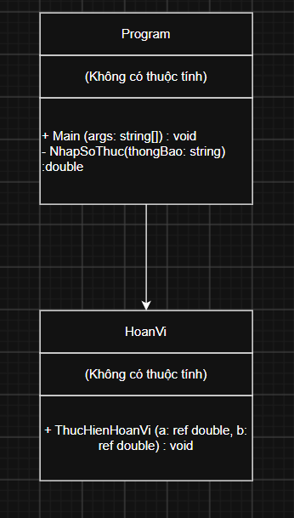
Quan hệ giữa hai lớp: Program phụ thuộc (dependency) vào HoanVi — cụ thể là tạo đối tượng HoanVi rồi gọi phương thức ThucHienHoanVi() của đối tượng đó để hoán vị 2 biến a, b khai báo trong Main.

3. Mã nguồn của chương trình
File: HoanVi.cs
using System;

namespace Bai8_HoanVi
{
// Lop xu ly nghiep vu hoan vi hai so thuc, khong dinh Console
public class HoanVi
{
// Dung ref vi can thay doi truc tiep bien goc ben ngoai (tham chieu),
// khac voi tham tri se khong lam thay doi gia tri sau khi ham ket thuc
public void ThucHienHoanVi(ref double a, ref double b)
{
double tam = a;
a = b;
b = tam;
}
}
}

File: Program.cs
using System;

namespace Bai8_HoanVi
{
class Program
{
static void Main(string[] args)
{
Console.WriteLine("=== BAI 8: HOAN VI HAI SO THUC (THAM CHIEU REF) ===");

double soThu1 = NhapSoThuc("Nhap so thuc thu nhat: ");
double soThu2 = NhapSoThuc("Nhap so thuc thu hai: ");

Console.WriteLine($"\nTruoc khi hoan vi: a = {soThu1}, b = {soThu2}");

HoanVi doiTuong = new HoanVi();
doiTuong.ThucHienHoanVi(ref soThu1, ref soThu2);

Console.WriteLine($"Sau khi hoan vi: a = {soThu1}, b = {soThu2}");
}

// Nhap so thuc, dung TryParse + while(true) de bat loi, khong dung Parse tran tranh crash
static double NhapSoThuc(string thongBao)
{
double ketQua;
while (true)
{
Console.Write(thongBao);
string? dongNhap = Console.ReadLine();

if (double.TryParse(dongNhap, out ketQua))
{
return ketQua;
}

Console.WriteLine("Loi: vui long nhap dung dinh dang so thuc (vi du 3.14). Nhap lai!");
}
}
}
}

4. Các trường hợp kiểm thử (Input / Output)
Các test case dưới đây bao phủ: hoán vị thông thường, hai số âm, một âm một dương, các trường hợp biên (hai số bằng nhau, một số bằng 0), hoán vị 2 lần liên tiếp, cùng một test riêng nhằm minh chứng đặc điểm truyền tham chiếu — khác với tham trị, ref làm thay đổi trực tiếp biến gốc a, b trong Main.
STT | a, b (input) | Output chương trình in ra | Ghi chú
1 | a = 3.5, b = 7.2 | Truoc khi hoan vi: a = 3.5, b = 7.2  Sau khi hoan vi: a = 7.2, b = 3.5 | Trường hợp bình thường
2 | a = -5.5, b = -1.1 | Truoc khi hoan vi: a = -5.5, b = -1.1  Sau khi hoan vi: a = -1.1, b = -5.5 | Hai số đều âm
3 | a = -4.2, b = 8.8 | Truoc khi hoan vi: a = -4.2, b = 8.8  Sau khi hoan vi: a = 8.8, b = -4.2 | Một số âm, một số dương
4 | a = 5.0, b = 5.0 | Truoc khi hoan vi: a = 5, b = 5  Sau khi hoan vi: a = 5, b = 5 | Trường hợp biên: hai số bằng nhau, hoán vị xong giá trị không đổi
5 | a = 0.0, b = 9.9 | Truoc khi hoan vi: a = 0, b = 9.9  Sau khi hoan vi: a = 9.9, b = 0 | Trường hợp biên: một trong hai số bằng 0
6 | a = 12.34, b = 56.78  (gọi ThucHienHoanVi 2 lần liên tiếp) | a = 12.34, b = 56.78  (trở về đúng giá trị ban đầu) | Minh chứng hoán vị 2 lần liên tiếp cho kết quả đúng như chưa hoán vị
7 | a = 1.1, b = 2.2  (kiểm tra sau khi gọi hàm) | Goi ham tham tri: a, b khong doi  Goi ham ref: a = 2.2, b = 1.1 (da doi cho) | Minh chứng khác biệt giữa tham chiếu (ref) và tham trị: chỉ ref mới làm thay đổi biến gốc bên ngoài

Kết quả thu được sau khi chạy chương trình:
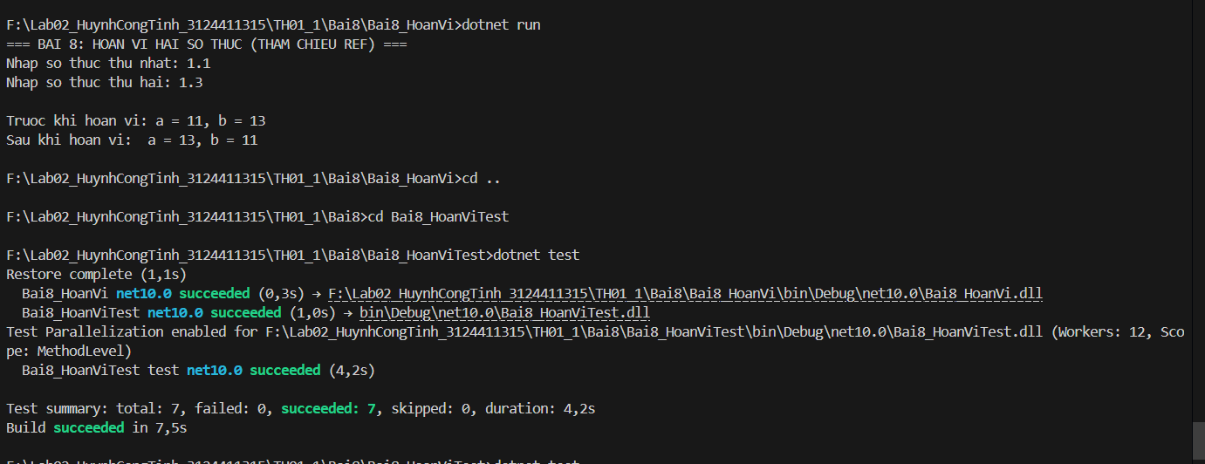

* Bài 9. Tham chiếu out
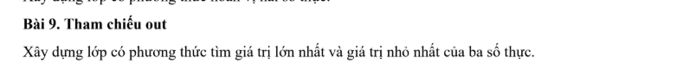

1. Cách tiếp cận giải quyết bài toán
Tách riêng lớp TimMaxMin chứa phương thức TimGiaTriLonNhoNhat(a, b, c, out gtLon, out gtNho) — đây là phương thức thể hiện (instance method), do đó trước khi gọi phải tạo đối tượng bằng new TimMaxMin(), tương tự Bài 6, 7 và 8.
- Bước 1: Trong Main, nhập 3 số thực a, b, c (dùng hàm NhapSoThuc có bắt lỗi bằng double.TryParse, tương tự các bài trước).
- Bước 2: Tạo đối tượng TimMaxMin rồi gọi phương thức TimGiaTriLonNhoNhat(a, b, c, out gtLon, out gtNho) — hai biến gtLon, gtNho có thể khai báo ngay tại chỗ gọi (out double gtLon) mà không cần gán giá trị khởi tạo trước, khác hẳn với ref ở Bài 8 (ref bắt buộc biến phải có giá trị trước khi truyền vào).
- Bước 3: Bên trong phương thức, giả định a vừa là lớn nhất vừa là nhỏ nhất, sau đó lần lượt so sánh với b và c để cập nhật gtLon cùng gtNho.
- Bước 4: Trước khi phương thức kết thúc, bắt buộc phải gán giá trị cho cả gtLon lẫn gtNho (trình biên dịch báo lỗi CS0177 nếu thiếu) — đây chính là ràng buộc riêng của out, đảm bảo nơi gọi hàm luôn nhận được kết quả hợp lệ ở cả hai biến.
Nhờ out, một phương thức có thể trả về nhiều kết quả cùng lúc mà không cần gộp chúng vào kiểu dữ liệu phức tạp (như tuple hay class riêng) — đặc điểm này, cùng sự khác biệt so với ref về việc khởi tạo giá trị ban đầu, được kiểm chứng cụ thể trong phần test case bên dưới.

2. Sơ đồ cấu trúc lớp (Class Diagram)
Chương trình gồm 2 lớp: Program lo nhập liệu và hiển thị kết quả; TimMaxMin chứa đúng 1 phương thức nghiệp vụ là tìm giá trị lớn nhất và nhỏ nhất của ba số thực bằng tham chiếu out.
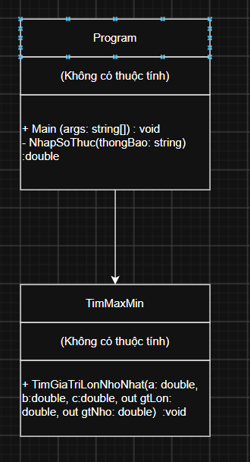

Quan hệ giữa hai lớp: Program sử dụng (dependency) TimMaxMin — cụ thể là tạo một đối tượng TimMaxMin rồi gọi phương thức TimGiaTriLonNhoNhat() của đối tượng đó để lấy ra 2 giá trị gtLon, gtNho cùng lúc.

3. Mã nguồn của chương trình
File: TimMaxMin.cs
using System;

namespace Bai9_TimMaxMin
{
// Lop xu ly nghiep vu tim gia tri lon nhat va nho nhat cua 3 so thuc, khong dinh Console
public class TimMaxMin
{
// Dung out vi can tra ra CUNG LUC 2 ket qua (lon nhat va nho nhat).
// Khac voi ref: bien truyen vao out KHONG can khoi tao gia tri truoc do,
// nhung ben trong phuong thuc BAT BUOC phai gan gia tri cho moi bien out
// truoc khi ham ket thuc (trinh bien dich se bao loi CS0177 neu thieu).
public void TimGiaTriLonNhoNhat(double a, double b, double c, out double gtLon, out double gtNho)
{
// Gia su a vua la lon nhat vua la nho nhat, roi so sanh dan voi b, c
gtLon = a;
gtNho = a;

if (b > gtLon) gtLon = b;
if (b < gtNho) gtNho = b;

if (c > gtLon) gtLon = c;
if (c < gtNho) gtNho = c;
}
}
}

File: Program.cs
using System;

namespace Bai9_TimMaxMin
{
class Program
{
static void Main(string[] args)
{
Console.WriteLine("=== BAI 9: TIM GTLN & GTNN CUA BA SO THUC (THAM CHIEU OUT) ===");

double soA = NhapSoThuc("Nhap so thuc a: ");
double soB = NhapSoThuc("Nhap so thuc b: ");
double soC = NhapSoThuc("Nhap so thuc c: ");

TimMaxMin doiTuong = new TimMaxMin();

// Khong can khoi tao gtLon, gtNho truoc khi truyen vao tham so out
doiTuong.TimGiaTriLonNhoNhat(soA, soB, soC, out double gtLon, out double gtNho);

Console.WriteLine($"Gia tri lon nhat cua {soA}, {soB}, {soC} la: {gtLon}");
Console.WriteLine($"Gia tri nho nhat cua {soA}, {soB}, {soC} la: {gtNho}");
}

// Nhap so thuc, dung TryParse + while(true) de bat loi, khong dung Parse tran tranh crash
static double NhapSoThuc(string thongBao)
{
double ketQua;
while (true)
{
Console.Write(thongBao);
string? dongNhap = Console.ReadLine();

if (double.TryParse(dongNhap, out ketQua))
{
return ketQua;
}

Console.WriteLine("Loi: vui long nhap dung dinh dang so thuc (vi du 3.14). Nhap lai!");
}
}
}
}

4. Các trường hợp kiểm thử (Input / Output)
Test case dưới đây phủ các trường hợp: tìm max/min bình thường, có số âm, cả ba số âm, trường hợp biên (ba số bằng nhau, có số bằng 0, hai số bằng nhau là cực trị), và một test riêng để minh chứng đặc điểm truyền tham chiếu out — biến truyền vào không cần khởi tạo giá trị trước, khác với ref.
STT | a, b, c (input) | Output chương trình in ra | Ghi chú
1 | a=10.5, b=3.2, c=7.8 | Gia tri lon nhat cua 10.5, 3.2, 7.8 la: 10.5  Gia tri nho nhat cua 10.5, 3.2, 7.8 la: 3.2 | Trường hợp bình thường, a là lớn nhất
2 | a=-2.5, b=6.6, c=-9.1 | Gia tri lon nhat cua -2.5, 6.6, -9.1 la: 6.6  Gia tri nho nhat cua -2.5, 6.6, -9.1 la: -9.1 | Hai số âm, một số dương
3 | a=-10.0, b=-3.5, c=-7.2 | Gia tri lon nhat cua -10, -3.5, -7.2 la: -3.5  Gia tri nho nhat cua -10, -3.5, -7.2 la: -10 | Cả ba số đều âm
4 | a=4.0, b=4.0, c=4.0 | Gia tri lon nhat cua 4, 4, 4 la: 4  Gia tri nho nhat cua 4, 4, 4 la: 4 | Trường hợp biên: ba số bằng nhau, max = min
5 | a=0.0, b=-5.5, c=8.1 | Gia tri lon nhat cua 0, -5.5, 8.1 la: 8.1  Gia tri nho nhat cua 0, -5.5, 8.1 la: -5.5 | Trường hợp biên: có một số bằng 0
6 | a=9.0, b=9.0, c=2.0 | Gia tri lon nhat cua 9, 9, 2 la: 9  Gia tri nho nhat cua 9, 9, 2 la: 2 | Hai trong ba số bằng nhau và là giá trị lớn nhất
7 | double gtLon, gtNho;  (khong gan gia tri ban dau)  a=1.5, b=12.25, c=6.75 | Sau khi goi ham:  gtLon = 12.25, gtNho = 1.5 | Minh chứng đặc điểm riêng của out: biến truyền vào không cần khởi tạo trước (khác ref), vì hàm bắt buộc phải gán giá trị cho tham số out trước khi kết thúc

Kết quả thu được sau khi chạy chương trình:
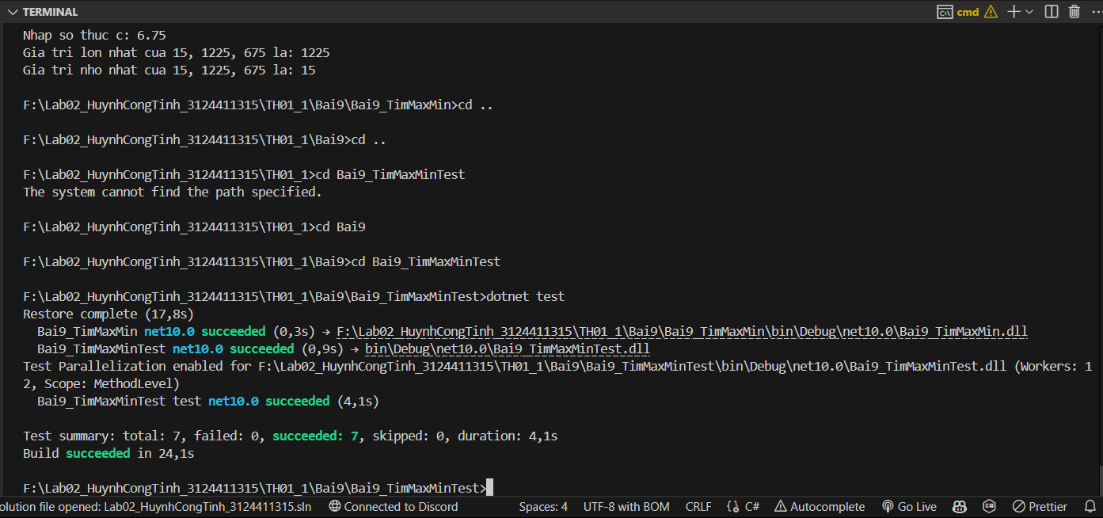
Chuỗi (string, StringBuilder)
1. Cách tiếp cận giải quyết bài toán
Tách riêng lớp KiemTraChuoi chứa phương thức KiemTraDoiXung(chuoi). Vì đề yêu cầu phương thức thành viên nên đây là instance method (không static), muốn gọi phải tạo đối tượng bằng new KiemTraChuoi(). Lớp này không tương tác với Console, phần nhập xuất do Program đảm nhiệm.
- Bước 1: Trong Main, nhập chuỗi bằng hàm NhapChuoi(). Hàm này dùng vòng lặp while (true); nếu người dùng chỉ bấm Enter hoặc nhập toàn khoảng trắng thì báo lỗi và yêu cầu nhập lại.
- Bước 2: Tạo đối tượng KiemTraChuoi rồi gọi kiemTra.KiemTraDoiXung(chuoi) để nhận kết quả kiểu bool.
- Bước 3: Trong phương thức, nếu chuỗi là null thì trả về false ngay. Tiếp theo đặt 2 con trỏ: trai = 0 (đầu chuỗi) và phai = chuoi.Length - 1 (cuối chuỗi).
- Bước 4: Lặp khi trai < phai. Nếu ký tự ở trai hoặc phai là khoảng trắng thì nhảy qua ký tự đó. Ngược lại đổi cả hai về chữ thường (ToLowerInvariant) rồi so sánh, khác nhau thì return false ngay, giống nhau thì trai++, phai--.
- Bước 5: Thoát vòng lặp mà không có cặp nào lệch thì return true. Chuỗi rỗng và chuỗi 1 ký tự không vào vòng lặp nên cũng trả về true.
Cách khác là đảo ngược chuỗi rồi so sánh với chuỗi gốc, nhưng như vậy phải tạo thêm chuỗi mới và xử lý khoảng trắng riêng. Dùng 2 con trỏ chỉ cần duyệt tối đa nửa chuỗi, không tốn thêm bộ nhớ, và cặp nào lệch thì dừng ngay.
2. Sơ đồ cấu trúc lớp (Class Diagram)
Chương trình gồm 2 lớp: Program chịu trách nhiệm nhập chuỗi và in kết quả; KiemTraChuoi chứa phương thức kiểm tra chuỗi đối xứng.
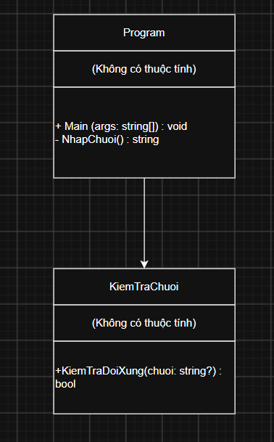

Quan hệ giữa hai lớp: Program phụ thuộc (dependency) vào KiemTraChuoi, cụ thể là tạo đối tượng KiemTraChuoi rồi gọi phương thức KiemTraDoiXung() của đối tượng đó.
3. Mã nguồn của chương trình
File: KiemTraChuoi.cs
namespace Bai10_KiemTraDoiXung
{
public class KiemTraChuoi
{
// Kiem tra chuoi co doi xung hay khong (doc xuoi va doc nguoc giong nhau).
// Quy uoc: bo qua khoang trang, khong phan biet hoa thuong.
// Dung 2 con tro trai/phai thay vi dao nguoc chuoi de khong phai tao them chuoi moi.
public bool KiemTraDoiXung(string? chuoi)
{
// null khong phai chuoi hop le -> false. Chuoi rong "" thi khong vao vong lap
// ben duoi nen tra ve true (chuoi rong doc xuoi hay nguoc deu nhu nhau)
if (chuoi == null)
return false;

int trai = 0; // con tro dau chuoi
int phai = chuoi.Length - 1; // con tro cuoi chuoi

// dung khi 2 con tro gap nhau (chuoi le) hoac di qua nhau (chuoi chan)
while (trai < phai)
{
// gap khoang trang o ben nao thi bo qua ben do, roi xet lai tu dau vong lap
if (char.IsWhiteSpace(chuoi[trai]))
{
trai++;
continue;
}
if (char.IsWhiteSpace(chuoi[phai]))
{
phai--;
continue;
}

// ToLowerInvariant de "A" == "a", khong phu thuoc cai dat ngon ngu cua may
if (char.ToLowerInvariant(chuoi[trai]) != char.ToLowerInvariant(chuoi[phai]))
return false; // co 1 cap lech la ket luan luon, khong can xet tiep

trai++;
phai--;
}

// xet het ma khong cap nao lech -> doi xung
return true;
}
}
}
File: Program.cs
using System.Text;

namespace Bai10_KiemTraDoiXung
{
internal class Program
{
// Bat nhap lai cho toi khi co chuoi hop le (khong rong, khong toan khoang trang)
static string NhapChuoi()
{
while (true)
{
Console.Write("Nhap chuoi can kiem tra: ");
string? nhap = Console.ReadLine(); // string? vi ReadLine co the tra ve null

// sau khi qua dieu kien nay, compiler biet nhap khac null nen return duoc
if (!string.IsNullOrWhiteSpace(nhap))
return nhap;

Console.WriteLine("Chuoi khong duoc de trong, moi nhap lai!");
}
}

static void Main(string[] args)
{
// dat UTF-8 de nhap/xuat duoc chuoi co dau tieng Viet, khong bi loi font
Console.InputEncoding = Encoding.UTF8;
Console.OutputEncoding = Encoding.UTF8;

string chuoi = NhapChuoi();

// KiemTraDoiXung la instance method nen phai new doi tuong moi goi duoc
KiemTraChuoi kiemTra = new KiemTraChuoi();

if (kiemTra.KiemTraDoiXung(chuoi))
Console.WriteLine("Chuoi \"" + chuoi + "\" la chuoi doi xung");
else
Console.WriteLine("Chuoi \"" + chuoi + "\" khong phai chuoi doi xung");
}
}
}
File: Test1.cs (project Bai10_KiemTraDoiXungTest, dùng MSTest)
using Bai10_KiemTraDoiXung;

namespace Bai10_KiemTraDoiXungTest
{
[TestClass]
public class Test1
{
// MSTest tao doi tuong test moi cho tung [TestMethod] nen dung chung field nay duoc
private readonly KiemTraChuoi kiemTra = new KiemTraChuoi();

// ---- Truong hop thuong ----

[TestMethod]
public void ChuoiDoDaiLe_DoiXung_TraVeTrue()
{
Assert.IsTrue(kiemTra.KiemTraDoiXung("aba")); // ky tu giua tu doi xung voi chinh no
}

[TestMethod]
public void ChuoiDoDaiChan_DoiXung_TraVeTrue()
{
Assert.IsTrue(kiemTra.KiemTraDoiXung("abba"));
}

[TestMethod]
public void ChuoiKhongDoiXung_TraVeFalse()
{
Assert.IsFalse(kiemTra.KiemTraDoiXung("abc"));
}

[TestMethod]
public void KhacBietOGiuaChuoi_TraVeFalse()
{
// 2 dau giong nhau ("a"), chi lech o cap ben trong ("b" va "d")
Assert.IsFalse(kiemTra.KiemTraDoiXung("abcda"));
}

[TestMethod]
public void HaiKyTuKhacNhau_TraVeFalse()
{
Assert.IsFalse(kiemTra.KiemTraDoiXung("ab"));
}

[TestMethod]
public void ChuoiSoDoiXung_TraVeTrue()
{
Assert.IsTrue(kiemTra.KiemTraDoiXung("12321"));
}

[TestMethod]
public void ChuoiSoKhongDoiXung_TraVeFalse()
{
Assert.IsFalse(kiemTra.KiemTraDoiXung("12345"));
}

// ---- Truong hop bien ----

[TestMethod]
public void MotKyTu_TraVeTrue()
{
Assert.IsTrue(kiemTra.KiemTraDoiXung("a"));
}

[TestMethod]
public void ChuoiRong_TraVeTrue()
{
Assert.IsTrue(kiemTra.KiemTraDoiXung(""));
}

[TestMethod]
public void ChuoiNull_TraVeFalse()
{
Assert.IsFalse(kiemTra.KiemTraDoiXung(null));
}

// ---- Kiem tra quy uoc bo qua hoa thuong / khoang trang ----

[TestMethod]
public void KhacHoaThuong_VanDoiXung_TraVeTrue()
{
Assert.IsTrue(kiemTra.KiemTraDoiXung("Aba")); // 'A' va 'a' coi nhu giong nhau
}

[TestMethod]
public void CoKhoangTrangGiua_VanDoiXung_TraVeTrue()
{
Assert.IsTrue(kiemTra.KiemTraDoiXung("a man a plan a canal panama"));
}

[TestMethod]
public void CoKhoangTrangDauCuoi_VanDoiXung_TraVeTrue()
{
Assert.IsTrue(kiemTra.KiemTraDoiXung(" aba "));
}
}
}
4. Các trường hợp kiểm thử (Input / Output)
Các test case dưới đây gồm chuỗi đối xứng độ dài lẻ và chẵn, chuỗi không đối xứng, các trường hợp biên (1 ký tự, chuỗi rỗng, null) cùng các trường hợp kiểm tra quy ước đã chọn (chữ hoa, chữ thường, khoảng trắng).
STT | Input (chuỗi nhập) | Output | Ghi chú
1 | aba | Chuoi "aba" la chuoi doi xung | Độ dài lẻ, ký tự ở giữa tự đối xứng với chính nó
2 | abba | Chuoi "abba" la chuoi doi xung | Độ dài chẵn
3 | abc | Chuoi "abc" khong phai chuoi doi xung | Cặp đầu tiên (a, c) đã khác nhau nên dừng ngay
4 | abcda | Chuoi "abcda" khong phai chuoi doi xung | Hai đầu đều là a, chỉ lệch ở cặp bên trong (b, d)
5 | ab | Chuoi "ab" khong phai chuoi doi xung | Chuỗi 2 ký tự khác nhau
6 | 12321 | Chuoi "12321" la chuoi doi xung | Chuỗi toàn chữ số
7 | 12345 | Chuoi "12345" khong phai chuoi doi xung | Chuỗi số không đối xứng
8 | a | Chuoi "a" la chuoi doi xung | Biên: 1 ký tự, không vào vòng lặp
9 | Aba | Chuoi "Aba" la chuoi doi xung | A hoa và a thường được coi là giống nhau
10 | a man a plan a canal panama | Chuoi "a man a plan a canal panama" la chuoi doi xung | Có khoảng trắng ở giữa, được bỏ qua khi so sánh
11 | aba | Chuoi " aba " la chuoi doi xung | Có 2 khoảng trắng ở mỗi đầu, vẫn đối xứng
12 | (bấm Enter, không nhập gì) | Chuoi khong duoc de trong, moi nhap lai! | Program chặn chuỗi rỗng và bắt nhập lại
13 | "" (chuỗi rỗng, gọi trực tiếp trong test) | true | Biên: giá trị phương thức trả về là true, chỉ kiểm tra được qua unit test
14 | null (gọi trực tiếp trong test) | false | Biên: giá trị phương thức trả về là false, chỉ kiểm tra được qua unit test

Kết quả thu được sau khi chạy chương trình:
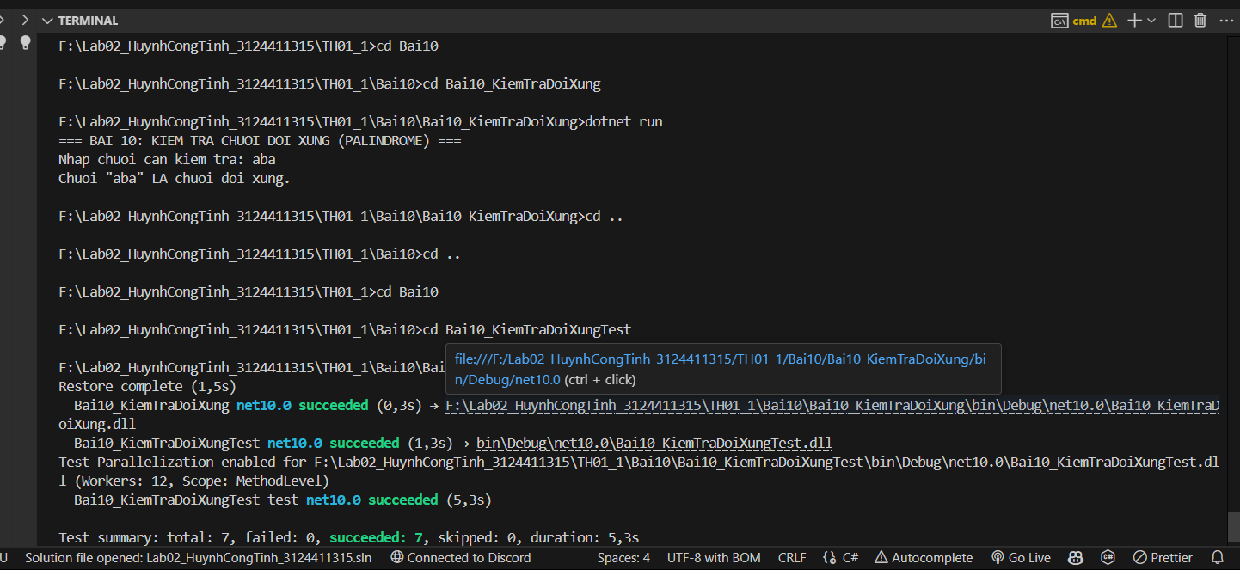

* Chuỗi (string, StringBuilder)
1. Cách tiếp cận giải quyết bài toán
Tách riêng lớp XuLyChuoi chứa phương thức DaoChuoi(chuoi). Vì đề yêu cầu phương thức thành viên nên đây là instance method (không static), muốn gọi phải tạo đối tượng bằng new XuLyChuoi(). Lớp này không tương tác với Console, phần nhập xuất do Program đảm nhiệm.
- Bước 1: Trong Main, nhập chuỗi bằng hàm NhapChuoi(). Hàm này dùng vòng lặp while (true); nếu người dùng chỉ bấm Enter hoặc nhập toàn khoảng trắng thì báo lỗi và yêu cầu nhập lại.
- Bước 2: Tạo đối tượng XuLyChuoi rồi gọi xuLy.DaoChuoi(chuoi), kết quả nhận về là một chuỗi mới.
- Bước 3: Trong phương thức, nếu chuỗi là null hoặc rỗng thì return string.Empty ngay vì không có gì để đảo.
- Bước 4: Tạo StringBuilder với sức chứa bằng chuoi.Length, sau đó cho biến i chạy từ chuoi.Length - 1 xuống 0, mỗi lần Append ký tự chuoi[i].
- Bước 5: Gọi ketQua.ToString() để lấy chuỗi đã đảo rồi return.
Kiểu string trong C# là bất biến nên không thể đổi chỗ ký tự ngay trên chuỗi gốc, buộc phải tạo chuỗi mới. Nếu viết ketQua += chuoi[i] thì mỗi lần cộng sẽ sinh thêm một chuỗi mới, chuỗi càng dài càng tốn tài nguyên. Dùng StringBuilder giúp ghi ký tự vào vùng đệm, cuối cùng mới gọi ToString() một lần. Phương thức trả về string.Empty thay vì null để nơi gọi không phải kiểm tra null. Vì chỉ trả về chuỗi mới nên chuỗi gốc trong Main không bị thay đổi, điều này được kiểm chứng ở test cuối.
2. Sơ đồ cấu trúc lớp (Class Diagram)
Chương trình gồm 2 lớp: Program lo nhập chuỗi và in kết quả; XuLyChuoi chứa phương thức đảo chuỗi.
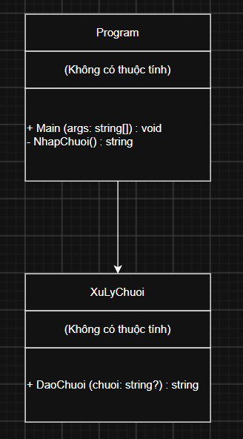

Quan hệ giữa hai lớp: Program phụ thuộc (dependency) vào XuLyChuoi, cụ thể là tạo một đối tượng XuLyChuoi rồi gọi phương thức DaoChuoi() của đối tượng đó để lấy chuỗi đảo.
3. Mã nguồn của chương trình
File: XuLyChuoi.cs
using System.Text;

namespace Bai11_DaoChuoi
{
public class XuLyChuoi
{
// Tra ve chuoi dao nguoc cua chuoi dau vao, vi du "abc" -> "cba".
// string trong C# la bat bien nen khong the doi cho ky tu ngay tren chuoi goc,
// phai tao chuoi moi. Dung StringBuilder de khong sinh ra nhieu chuoi trung gian
// (neu dung ketQua += ky tu thi moi lan cong la tao them 1 chuoi moi).
public string DaoChuoi(string? chuoi)
{
// null hoac rong thi khong co gi de dao, tra ve chuoi rong (khong tra null
// de noi khac khong phai kiem tra null ket qua)
if (string.IsNullOrEmpty(chuoi))
return string.Empty;

// biet truoc do dai nen cap phat san dung dung so cho can dung
StringBuilder ketQua = new StringBuilder(chuoi.Length);

// duyet tu ky tu cuoi ve ky tu dau
for (int i = chuoi.Length - 1; i >= 0; i--)
{
ketQua.Append(chuoi[i]);
}

return ketQua.ToString();
}
}
}
File: Program.cs
using System.Text;

namespace Bai11_DaoChuoi
{
internal class Program
{
// Bat nhap lai cho toi khi co chuoi hop le (khong rong, khong toan khoang trang)
static string NhapChuoi()
{
while (true)
{
Console.Write("Nhap chuoi can dao: ");
string? nhap = Console.ReadLine(); // string? vi ReadLine co the tra ve null

if (!string.IsNullOrWhiteSpace(nhap))
return nhap;

Console.WriteLine("Chuoi khong duoc de trong, moi nhap lai!");
}
}

static void Main(string[] args)
{
// dat UTF-8 de nhap/xuat duoc chuoi co dau tieng Viet, khong bi loi font
Console.InputEncoding = Encoding.UTF8;
Console.OutputEncoding = Encoding.UTF8;

string chuoi = NhapChuoi();

// DaoChuoi la instance method nen phai new doi tuong moi goi duoc
XuLyChuoi xuLy = new XuLyChuoi();
string chuoiDao = xuLy.DaoChuoi(chuoi);

Console.WriteLine("Chuoi ban dau : " + chuoi);
Console.WriteLine("Chuoi dao nguoc: " + chuoiDao);
}
}
}
File: Test1.cs (project Bai11_DaoChuoiTest, dùng MSTest)
using Bai11_DaoChuoi;

namespace Bai11_DaoChuoiTest
{
[TestClass]
public class Test1
{
// MSTest tao doi tuong test moi cho tung [TestMethod] nen dung chung field nay duoc
private readonly XuLyChuoi xuLy = new XuLyChuoi();

// ---- Truong hop thuong ----

[TestMethod]
public void ChuoiBinhThuong_TraVeChuoiDao()
{
Assert.AreEqual("cba", xuLy.DaoChuoi("abc"));
}

[TestMethod]
public void ChuoiCoKhoangTrang_KhoangTrangDoiVeDungViTri()
{
Assert.AreEqual("oahc nix", xuLy.DaoChuoi("xin chao"));
}

[TestMethod]
public void ChuoiSo_TraVeChuoiDao()
{
Assert.AreEqual("54321", xuLy.DaoChuoi("12345"));
}

[TestMethod]
public void ChuoiDoiXung_DaoXongVanGiuNguyen()
{
Assert.AreEqual("abba", xuLy.DaoChuoi("abba"));
}

[TestMethod]
public void ChuoiHoaThuong_GiuNguyenKieuChu()
{
// chi doi vi tri, khong doi hoa/thuong cua tung ky tu
Assert.AreEqual("CbA", xuLy.DaoChuoi("AbC"));
}

[TestMethod]
public void ChuoiTiengVietCoDau_DaoDungKyTu()
{
Assert.AreEqual("maN tệiV", xuLy.DaoChuoi("Việt Nam"));
}

// ---- Truong hop bien ----

[TestMethod]
public void MotKyTu_TraVeChinNo()
{
Assert.AreEqual("a", xuLy.DaoChuoi("a"));
}

[TestMethod]
public void ChuoiRong_TraVeChuoiRong()
{
Assert.AreEqual("", xuLy.DaoChuoi(""));
}

[TestMethod]
public void ChuoiNull_TraVeChuoiRong()
{
Assert.AreEqual("", xuLy.DaoChuoi(null));
}

[TestMethod]
public void KhoangTrangODauChuoi_ChuyenSangCuoiChuoi()
{
Assert.AreEqual("ba ", xuLy.DaoChuoi(" ab"));
}

// ---- Kiem tra tinh chat ----

[TestMethod]
public void DaoHaiLan_RaLaiChuoiGoc()
{
string goc = "Hello World";
Assert.AreEqual(goc, xuLy.DaoChuoi(xuLy.DaoChuoi(goc)));
}

[TestMethod]
public void SauKhiDao_ChuoiGocKhongBiThayDoi()
{
// string bat bien nen ham chi tra ve chuoi moi, chuoi goc van nhu cu
string goc = "abc";
xuLy.DaoChuoi(goc);
Assert.AreEqual("abc", goc);
}
}
}
4. Các trường hợp kiểm thử (Input / Output)
Các test case dưới đây gồm chuỗi thường, chuỗi có khoảng trắng, chuỗi số, chuỗi đối xứng, chuỗi tiếng Việt có dấu, các trường hợp biên (1 ký tự, chuỗi rỗng, null) và hai test kiểm tra tính chất của phép đảo.
STT | Input (chuỗi nhập) | Output | Ghi chú
1 | abc | Chuoi ban dau : abc  Chuoi dao nguoc: cba | Trường hợp thường
2 | xin chao | Chuoi ban dau : xin chao  Chuoi dao nguoc: oahc nix | Khoảng trắng đổi vị trí như một ký tự bình thường
3 | 12345 | Chuoi ban dau : 12345  Chuoi dao nguoc: 54321 | Chuỗi toàn chữ số
4 | abba | Chuoi ban dau : abba  Chuoi dao nguoc: abba | Chuỗi đối xứng, đảo xong vẫn như cũ
5 | AbC | Chuoi ban dau : AbC  Chuoi dao nguoc: CbA | Chỉ đổi vị trí, chữ hoa chữ thường của từng ký tự giữ nguyên
6 | Việt Nam | Chuoi ban dau : Việt Nam  Chuoi dao nguoc: maN tệiV | Có dấu tiếng Việt, mỗi ký tự có dấu vẫn được đảo nguyên vẹn
7 | a | Chuoi ban dau : a  Chuoi dao nguoc: a | Biên: chuỗi 1 ký tự
8 | ab (2 khoảng trắng đầu) | Chuoi ban dau : ab  Chuoi dao nguoc: ba | Biên: khoảng trắng ở đầu chuyển xuống cuối chuỗi
9 | (bấm Enter, không nhập gì) | Chuoi khong duoc de trong,  moi nhap lai! | Program chặn chuỗi rỗng và bắt nhập lại
10 | "" (chuỗi rỗng, gọi trực tiếp trong test) | "" (chuỗi rỗng) | Biên: không có gì để đảo nên trả về chuỗi rỗng, chỉ kiểm tra được qua unit test
11 | null (gọi trực tiếp trong test) | "" (chuỗi rỗng) | Biên: null cũng trả về chuỗi rỗng, không bị lỗi
12 | Hello World (đảo 2 lần) | Hello World | Gọi DaoChuoi(DaoChuoi(goc)) phải ra lại chuỗi gốc
13 | abc (kiểm tra biến gốc sau khi gọi) | goc = "abc" (không đổi) | string bất biến, phương thức chỉ trả về chuỗi mới, chuỗi gốc không bị sửa

Kết quả thu được sau khi chạy chương trình:
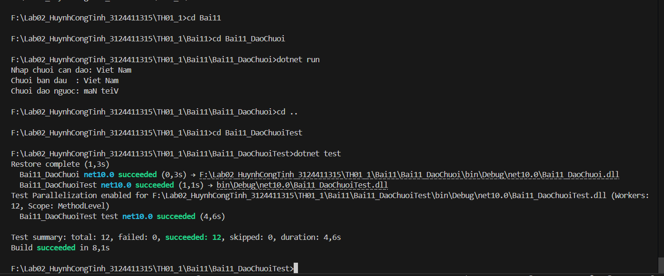
* Chuỗi (string, StringBuilder)
1. Cách tiếp cận giải quyết bài toán
Tách riêng lớp XuLyChuoi chứa 3 phương thức tương ứng 3 yêu cầu của đề: ChuyenSangThuong(chuoi), ChuyenSangHoa(chuoi) và DemSoTu(chuoi). Cả 3 đều là instance method (không static), muốn gọi phải tạo đối tượng bằng new XuLyChuoi(). Lớp này không tương tác với Console, phần nhập xuất do Program đảm nhiệm.
- Bước 1: Trong Main, nhập chuỗi bằng hàm NhapChuoi(). Hàm này dùng vòng lặp while (true); nếu người dùng chỉ bấm Enter hoặc nhập toàn khoảng trắng thì báo lỗi và yêu cầu nhập lại.
- Bước 2: Tạo đối tượng XuLyChuoi rồi lần lượt gọi 3 phương thức trên cùng chuỗi vừa nhập.
- Bước 3: Với ChuyenSangThuong và ChuyenSangHoa: nếu chuỗi null hoặc rỗng thì return string.Empty, ngược lại gọi ToLowerInvariant() hoặc ToUpperInvariant() rồi trả về kết quả.
- Bước 4: Với DemSoTu: nếu chuỗi rỗng hoặc toàn khoảng trắng thì trả về 0. Ngược lại tách chuỗi bằng Split theo dấu cách và Tab kèm StringSplitOptions.RemoveEmptyEntries; số phần tử của mảng thu được chính là số từ.
- Bước 5: Trong Main, in ra chuỗi ban đầu, chuỗi chữ thường, chuỗi chữ hoa và số từ.
Dùng phiên bản Invariant của ToLower/ToUpper để kết quả không phụ thuộc vào cài đặt ngôn ngữ của máy, chữ tiếng Việt có dấu vẫn đổi đúng (ví dụ ệ thành Ệ). Nếu Split không có RemoveEmptyEntries thì chuỗi như "xin chao" hoặc chuỗi có khoảng trắng ở đầu và cuối sẽ sinh ra các phần tử rỗng và bị đếm thừa, nên phải bỏ các phần tử rỗng đó đi. Các phương thức chỉ trả về chuỗi mới (string là kiểu bất biến) nên chuỗi gốc vẫn còn nguyên để in ra cùng với kết quả.
2. Sơ đồ cấu trúc lớp (Class Diagram)
Chương trình gồm 2 lớp: Program lo nhập chuỗi và in kết quả; XuLyChuoi chứa 3 phương thức xử lý chuỗi.
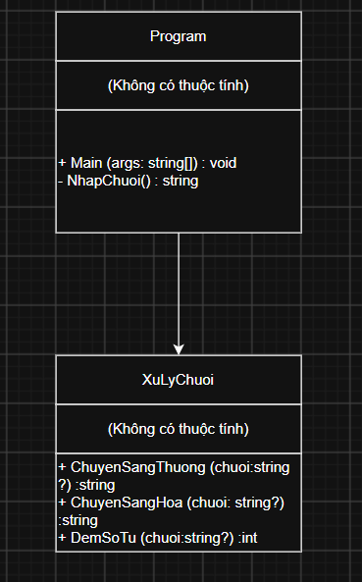

Quan hệ giữa hai lớp: Program phụ thuộc (dependency) vào XuLyChuoi, cụ thể là tạo một đối tượng XuLyChuoi rồi gọi 3 phương thức của đối tượng đó để lấy kết quả.
3. Mã nguồn của chương trình
File: XuLyChuoi.cs
namespace Bai12_ChuoiNhieuTu
{
public class XuLyChuoi
{
// Doi toan bo chuoi sang chu thuong.
// Dung ToLowerInvariant de ket qua giong nhau tren moi may, khong phu thuoc
// cai dat ngon ngu/vung cua Windows. Chu co dau tieng Viet van doi dung.
public string ChuyenSangThuong(string? chuoi)
{
// null hoac rong thi tra ve chuoi rong, noi goi khong phai kiem tra null
if (string.IsNullOrEmpty(chuoi))
return string.Empty;

return chuoi.ToLowerInvariant();
}

// Doi toan bo chuoi sang chu hoa (cach lam giong ham tren)
public string ChuyenSangHoa(string? chuoi)
{
if (string.IsNullOrEmpty(chuoi))
return string.Empty;

return chuoi.ToUpperInvariant();
}

// Dem so tu: tu la day ky tu lien nhau, cach nhau boi khoang trang hoac tab.
// RemoveEmptyEntries de nhieu khoang trang lien tiep, hoac khoang trang o
// dau/cuoi chuoi, khong bi dem thanh "tu rong".
public int DemSoTu(string? chuoi)
{
// chuoi rong hoac toan khoang trang thi khong co tu nao
if (string.IsNullOrWhiteSpace(chuoi))
return 0;

string[] cacTu = chuoi.Split(new char[] { ' ', '\t' }, StringSplitOptions.RemoveEmptyEntries);
return cacTu.Length;
}
}
}
File: Program.cs
using System.Text;

namespace Bai12_ChuoiNhieuTu
{
internal class Program
{
// Bat nhap lai cho toi khi co chuoi hop le (khong rong, khong toan khoang trang)
static string NhapChuoi()
{
while (true)
{
Console.Write("Nhap chuoi (gom nhieu tu): ");
string? nhap = Console.ReadLine(); // string? vi ReadLine co the tra ve null

if (!string.IsNullOrWhiteSpace(nhap))
return nhap;

Console.WriteLine("Chuoi khong duoc de trong, moi nhap lai!");
}
}

static void Main(string[] args)
{
// dat UTF-8 de nhap/xuat duoc chuoi co dau tieng Viet, khong bi loi font
Console.InputEncoding = Encoding.UTF8;
Console.OutputEncoding = Encoding.UTF8;

string chuoi = NhapChuoi();

// cac ham xu ly la instance method nen phai new doi tuong moi goi duoc
XuLyChuoi xuLy = new XuLyChuoi();

Console.WriteLine("Chuoi ban dau : " + chuoi);
Console.WriteLine("Chuoi thuong : " + xuLy.ChuyenSangThuong(chuoi));
Console.WriteLine("Chuoi hoa : " + xuLy.ChuyenSangHoa(chuoi));
Console.WriteLine("So tu : " + xuLy.DemSoTu(chuoi));
}
}
}
File: Test1.cs (project Bai12_ChuoiNhieuTuTest, dùng MSTest)
using Bai12_ChuoiNhieuTu;

namespace Bai12_ChuoiNhieuTuTest
{
[TestClass]
public class Test1
{
// MSTest tao doi tuong test moi cho tung [TestMethod] nen dung chung field nay duoc
private readonly XuLyChuoi xuLy = new XuLyChuoi();

// ---- ChuyenSangThuong ----

[TestMethod]
public void Thuong_ChuoiHoaThuongLanLon_TraVeToanChuThuong()
{
Assert.AreEqual("xin chao cac ban", xuLy.ChuyenSangThuong("Xin Chao CAC Ban"));
}

[TestMethod]
public void Thuong_ChuoiTiengVietCoDau_DoiDungChuCoDau()
{
Assert.AreEqual("việt nam", xuLy.ChuyenSangThuong("VIỆT Nam"));
}

[TestMethod]
public void Thuong_ChuoiCoSoVaKyTuDacBiet_GiuNguyenPhanKhongPhaiChu()
{
Assert.AreEqual("abc 123 !@#", xuLy.ChuyenSangThuong("ABC 123 !@#"));
}

[TestMethod]
public void Thuong_ChuoiRong_TraVeChuoiRong()
{
Assert.AreEqual("", xuLy.ChuyenSangThuong(""));
}

[TestMethod]
public void Thuong_ChuoiNull_TraVeChuoiRong()
{
Assert.AreEqual("", xuLy.ChuyenSangThuong(null));
}

// ---- ChuyenSangHoa ----

[TestMethod]
public void Hoa_ChuoiHoaThuongLanLon_TraVeToanChuHoa()
{
Assert.AreEqual("XIN CHAO CAC BAN", xuLy.ChuyenSangHoa("Xin Chao cac Ban"));
}

[TestMethod]
public void Hoa_ChuoiTiengVietCoDau_DoiDungChuCoDau()
{
Assert.AreEqual("VIỆT NAM", xuLy.ChuyenSangHoa("Việt Nam"));
}

[TestMethod]
public void Hoa_ChuoiRong_TraVeChuoiRong()
{
Assert.AreEqual("", xuLy.ChuyenSangHoa(""));
}

[TestMethod]
public void Hoa_ChuoiNull_TraVeChuoiRong()
{
Assert.AreEqual("", xuLy.ChuyenSangHoa(null));
}

// ---- DemSoTu ----

[TestMethod]
public void DemTu_ChuoiBinhThuong_TraVeDungSoTu()
{
Assert.AreEqual(4, xuLy.DemSoTu("Xin chao cac ban"));
}

[TestMethod]
public void DemTu_MotTu_TraVeMot()
{
Assert.AreEqual(1, xuLy.DemSoTu("hello"));
}

[TestMethod]
public void DemTu_NhieuKhoangTrangGiuaCacTu_KhongDemThuaTu()
{
Assert.AreEqual(2, xuLy.DemSoTu("xin chao"));
}

[TestMethod]
public void DemTu_KhoangTrangDauVaCuoi_KhongDemThuaTu()
{
Assert.AreEqual(2, xuLy.DemSoTu(" hello world "));
}

[TestMethod]
public void DemTu_NganCachBangTab_VanTinhLaHaiTu()
{
Assert.AreEqual(2, xuLy.DemSoTu("xin\tchao"));
}

[TestMethod]
public void DemTu_ChuoiTiengVietVaKyTuDacBiet_TraVeDungSoTu()
{
// "C#" van tinh la 1 tu
Assert.AreEqual(3, xuLy.DemSoTu("Lập trình C#"));
}

[TestMethod]
public void DemTu_ChuoiRong_TraVeKhong()
{
Assert.AreEqual(0, xuLy.DemSoTu(""));
}

[TestMethod]
public void DemTu_ToanKhoangTrang_TraVeKhong()
{
Assert.AreEqual(0, xuLy.DemSoTu(" "));
}

[TestMethod]
public void DemTu_ChuoiNull_TraVeKhong()
{
Assert.AreEqual(0, xuLy.DemSoTu(null));
}
}
}
5. Test case (Input / Output)
Cột Output ghi các dòng kết quả mà chương trình in ra (hoặc giá trị các phương thức trả về với những trường hợp chỉ gọi trực tiếp trong unit test). Các test case gồm chuỗi hoa thường lẫn lộn, chuỗi tiếng Việt có dấu, chuỗi có số và ký tự đặc biệt, các trường hợp về khoảng trắng và các trường hợp biên (chuỗi rỗng, null).
STT | Input (chuỗi nhập) | Output | Ghi chú
1 | Xin Chao CAC Ban | Chuoi thuong : xin chao cac ban  Chuoi hoa : XIN CHAO CAC BAN  So tu : 4 | Hoa thường lẫn lộn, 4 từ
2 | VIỆT Nam | Chuoi thuong : việt nam  Chuoi hoa : VIỆT NAM  So tu : 2 | Tiếng Việt có dấu, chữ có dấu vẫn đổi đúng
3 | ABC 123 !@# | Chuoi thuong : abc 123 !@#  Chuoi hoa : ABC 123 !@#  So tu : 3 | Số và ký tự đặc biệt giữ nguyên, chỉ đổi chữ cái
4 | hello | Chuoi thuong : hello  Chuoi hoa : HELLO  So tu : 1 | Chuỗi chỉ có 1 từ
5 | xin chao (nhiều khoảng trắng giữa 2 từ) | Chuoi thuong : xin chao  Chuoi hoa : XIN CHAO  So tu : 2 | Khoảng trắng thừa vẫn được giữ khi đổi chữ nhưng không bị đếm thành từ
6 | hello world (có khoảng trắng đầu và cuối) | Chuoi thuong : hello world  Chuoi hoa : HELLO WORLD  So tu : 2 | Khoảng trắng ở hai đầu không được tính là từ
7 | xin chao (ngăn cách bằng 1 phím Tab) | So tu : 2 | Tab cũng được coi là dấu ngăn cách giữa các từ
8 | Lập trình C# | Chuoi thuong : lập trình c#  Chuoi hoa : LẬP TRÌNH C#  So tu : 3 | Từ có ký tự đặc biệt (C#) vẫn tính là 1 từ
9 | (bấm Enter, không nhập gì) | Chuoi khong duoc de trong,  moi nhap lai! | Program chặn chuỗi rỗng và bắt nhập lại
10 | "" (chuỗi rỗng, gọi trực tiếp trong test) | ChuyenSangThuong = ""  ChuyenSangHoa = ""  DemSoTu = 0 | Biên: cả 3 phương thức đều xử lý được, chỉ kiểm tra được qua unit test
11 | null (gọi trực tiếp trong test) | ChuyenSangThuong = ""  ChuyenSangHoa = ""  DemSoTu = 0 | Biên: null không gây lỗi, trả về chuỗi rỗng hoặc 0
12 | 5 khoảng trắng liền nhau (gọi trực tiếp trong test) | DemSoTu = 0 | Toàn khoảng trắng thì không có từ nào

Kết quả thu được sau khi chạy chương trình:
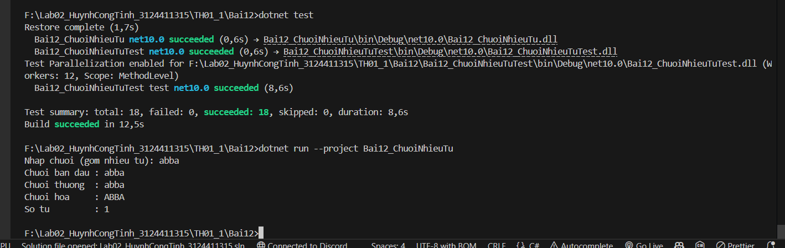
Xây dựng lớp cơ bản
* Bài 13. Nhập xuất thông tin sinh viên
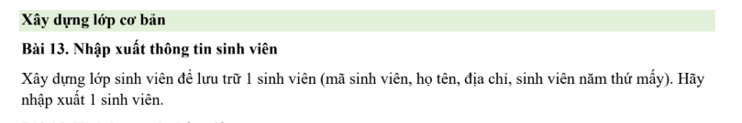
1. Cách tiếp cận giải quyết bài toán
Tách riêng lớp SinhVien để lưu thông tin một sinh viên. Lớp gồm 4 thuộc tính (MaSinhVien, HoTen, DiaChi, NamThu), một constructor nhận đủ 4 giá trị và phương thức LayThongTin() trả về thông tin dạng chuỗi. Lớp này không tương tác với Console, phần nhập xuất do Program đảm nhiệm.
- Bước 1: Trong Main, nhập mã sinh viên, họ tên, địa chỉ bằng hàm NhapChuoi() (vòng lặp while (true), không cho để trống, cắt khoảng trắng thừa). Nhập năm thứ bằng hàm NhapNamThu() (dùng int.TryParse và kiểm tra khoảng 1 đến 6, sai thì báo lỗi và yêu cầu nhập lại).
- Bước 2: Tạo đối tượng bằng new SinhVien(maSinhVien, hoTen, diaChi, namThu); constructor sẽ lưu 4 giá trị vào các thuộc tính.
- Bước 3: Trong constructor, kiểm tra dữ liệu: 3 chuỗi null, rỗng hoặc toàn khoảng trắng thì ném ArgumentException; năm thứ ngoài khoảng 1 đến 6 thì ném ArgumentOutOfRangeException. Nếu hợp lệ thì cắt khoảng trắng hai đầu (Trim) rồi gán vào thuộc tính.
- Bước 4: Gọi sinhVien.LayThongTin() để lấy chuỗi 4 dòng (mã, họ tên, địa chỉ, năm thứ) rồi in ra bằng Console.WriteLine.
Các thuộc tính chỉ có get và chỉ được gán trong constructor, nhờ vậy đối tượng SinhVien luôn hợp lệ và không bị sửa thành giá trị sai từ bên ngoài. Program đã kiểm tra dữ liệu lúc nhập nhưng constructor vẫn kiểm tra lại vì lớp SinhVien có thể được dùng ở nơi khác không qua Program. Phương thức LayThongTin() trả về string thay vì in trực tiếp để lớp chỉ lo dữ liệu, việc in màn hình thuộc về Program, đồng thời dễ viết test hơn. Hai hằng số NamThuToiThieu và NamThuToiDa được khai báo trong lớp để constructor và Program dùng chung, tránh viết số 1 và 6 rải rác.
2. Sơ đồ cấu trúc lớp (Class Diagram)
Chương trình gồm 2 lớp: Program lo nhập dữ liệu và in kết quả; SinhVien lưu thông tin một sinh viên và kiểm tra dữ liệu hợp lệ.

Program
(không có thuộc tính)
+ Main(args: string[]) : void
- NhapChuoi(nhan: string) : string
- NhapNamThu() : int

SinhVien
+ NamThuToiThieu : int = 1 {const}
+ NamThuToiDa : int = 6 {const}
+ MaSinhVien : string {get}
+ HoTen : string {get}
+ DiaChi : string {get}
+ NamThu : int {get}
+ SinhVien(maSinhVien: string?, hoTen: string?,
diaChi: string?, namThu: int)
+ LayThongTin() : string
Quan hệ giữa hai lớp: Program phụ thuộc (dependency) vào SinhVien, cụ thể là tạo một đối tượng SinhVien từ dữ liệu vừa nhập, dùng hai hằng số NamThuToiThieu, NamThuToiDa để kiểm tra năm thứ và gọi phương thức LayThongTin() để lấy chuỗi in ra.
4. Code chương trình
File: SinhVien.cs
namespace Bai13_SinhVien
{
public class SinhVien
{
// Sinh vien hoc tu nam 1 den nam 6 (nganh y co the hoc 6 nam)
public const int NamThuToiThieu = 1;
public const int NamThuToiDa = 6;

// Chi cho gan gia tri qua constructor (thuoc tinh chi co get), de moi doi tuong
// tao ra luon hop le, khong ai sua thanh gia tri sai o ben ngoai duoc.
public string MaSinhVien { get; }
public string HoTen { get; }
public string DiaChi { get; }
public int NamThu { get; }

public SinhVien(string? maSinhVien, string? hoTen, string? diaChi, int namThu)
{
// IsNullOrWhiteSpace bat ca null, rong va chuoi chi toan khoang trang
if (string.IsNullOrWhiteSpace(maSinhVien))
throw new ArgumentException("Ma sinh vien khong duoc de trong", nameof(maSinhVien));

if (string.IsNullOrWhiteSpace(hoTen))
throw new ArgumentException("Ho ten khong duoc de trong", nameof(hoTen));

if (string.IsNullOrWhiteSpace(diaChi))
throw new ArgumentException("Dia chi khong duoc de trong", nameof(diaChi));

if (namThu < NamThuToiThieu || namThu > NamThuToiDa)
throw new ArgumentOutOfRangeException(nameof(namThu), "Nam thu phai tu 1 den 6");

// Trim de bo khoang trang thua o dau/cuoi khi nguoi dung go du
MaSinhVien = maSinhVien.Trim();
HoTen = hoTen.Trim();
DiaChi = diaChi.Trim();
NamThu = namThu;
}

// Tra ve thong tin dang chuoi nhieu dong de Program in ra.
// Khong dung Console.WriteLine ngay trong lop nay de lop chi lo du lieu,
// viec in ra man hinh la cua Program (cung de viet test cho de).
public string LayThongTin()
{
return "Ma sinh vien: " + MaSinhVien + Environment.NewLine +
"Ho ten : " + HoTen + Environment.NewLine +
"Dia chi : " + DiaChi + Environment.NewLine +
"Nam thu : " + NamThu;
}
}
}
File: Program.cs
using System.Text;

namespace Bai13_SinhVien
{
internal class Program
{
// Nhap 1 chuoi khong rong, sai thi bao loi va cho nhap lai
static string NhapChuoi(string nhan)
{
while (true)
{
Console.Write(nhan);
string? nhap = Console.ReadLine(); // string? vi ReadLine co the tra ve null

if (!string.IsNullOrWhiteSpace(nhap))
return nhap.Trim();

Console.WriteLine("Khong duoc de trong, moi nhap lai!");
}
}

// Nhap nam thu: phai la so nguyen nam trong khoang cho phep cua lop SinhVien
static int NhapNamThu()
{
while (true)
{
Console.Write("Nhap sinh vien nam thu may: ");
string? nhap = Console.ReadLine();

if (int.TryParse(nhap, out int namThu)
&& namThu >= SinhVien.NamThuToiThieu
&& namThu <= SinhVien.NamThuToiDa)
{
return namThu;
}

Console.WriteLine("Nam thu phai la so nguyen tu 1 den 6, moi nhap lai!");
}
}

static void Main(string[] args)
{
// dat UTF-8 de nhap/xuat duoc chuoi co dau tieng Viet, khong bi loi font
Console.InputEncoding = Encoding.UTF8;
Console.OutputEncoding = Encoding.UTF8;

string maSinhVien = NhapChuoi("Nhap ma sinh vien: ");
string hoTen = NhapChuoi("Nhap ho ten: ");
string diaChi = NhapChuoi("Nhap dia chi: ");
int namThu = NhapNamThu();

SinhVien sinhVien = new SinhVien(maSinhVien, hoTen, diaChi, namThu);

Console.WriteLine();
Console.WriteLine("Thong tin sinh vien:");
Console.WriteLine(sinhVien.LayThongTin());
}
}
}
File: Test1.cs (project Bai13_SinhVienTest, dùng MSTest)
using Bai13_SinhVien;

namespace Bai13_SinhVienTest
{
[TestClass]
public class Test1
{
// ---- Khoi tao hop le ----

[TestMethod]
public void KhoiTao_DuLieuHopLe_CacThuocTinhDungGiaTri()
{
SinhVien sv = new SinhVien("SV001", "Nguyen Van A", "12 Tran Hung Dao", 2);

Assert.AreEqual("SV001", sv.MaSinhVien);
Assert.AreEqual("Nguyen Van A", sv.HoTen);
Assert.AreEqual("12 Tran Hung Dao", sv.DiaChi);
Assert.AreEqual(2, sv.NamThu);
}

[TestMethod]
public void KhoiTao_ThongTinCoKhoangTrangDauCuoi_DuocCatBo()
{
SinhVien sv = new SinhVien(" SV001 ", " Nguyen Van A ", " 12 Tran Hung Dao ", 2);

Assert.AreEqual("SV001", sv.MaSinhVien);
Assert.AreEqual("Nguyen Van A", sv.HoTen);
Assert.AreEqual("12 Tran Hung Dao", sv.DiaChi);
}

[TestMethod]
public void KhoiTao_TiengVietCoDau_GiuNguyen()
{
SinhVien sv = new SinhVien("SV002", "Nguyễn Văn An", "Quận 5, TP. Hồ Chí Minh", 3);

Assert.AreEqual("Nguyễn Văn An", sv.HoTen);
Assert.AreEqual("Quận 5, TP. Hồ Chí Minh", sv.DiaChi);
}

// ---- Bien cua nam thu ----

[TestMethod]
public void KhoiTao_NamThuNhoNhat_HopLe()
{
SinhVien sv = new SinhVien("SV001", "Nguyen Van A", "HCM", 1);
Assert.AreEqual(1, sv.NamThu);
}

[TestMethod]
public void KhoiTao_NamThuLonNhat_HopLe()
{
SinhVien sv = new SinhVien("SV001", "Nguyen Van A", "HCM", 6);
Assert.AreEqual(6, sv.NamThu);
}

[TestMethod]
public void KhoiTao_NamThuBangKhong_NemLoi()
{
Assert.ThrowsExactly<ArgumentOutOfRangeException>(
() => new SinhVien("SV001", "Nguyen Van A", "HCM", 0));
}

[TestMethod]
public void KhoiTao_NamThuLonHonToiDa_NemLoi()
{
Assert.ThrowsExactly<ArgumentOutOfRangeException>(
() => new SinhVien("SV001", "Nguyen Van A", "HCM", 7));
}

[TestMethod]
public void KhoiTao_NamThuAm_NemLoi()
{
Assert.ThrowsExactly<ArgumentOutOfRangeException>(
() => new SinhVien("SV001", "Nguyen Van A", "HCM", -1));
}

// ---- Du lieu chuoi khong hop le ----

[TestMethod]
public void KhoiTao_MaSinhVienRong_NemLoi()
{
Assert.ThrowsExactly<ArgumentException>(
() => new SinhVien("", "Nguyen Van A", "HCM", 2));
}

[TestMethod]
public void KhoiTao_MaSinhVienNull_NemLoi()
{
Assert.ThrowsExactly<ArgumentException>(
() => new SinhVien(null, "Nguyen Van A", "HCM", 2));
}

[TestMethod]
public void KhoiTao_HoTenToanKhoangTrang_NemLoi()
{
Assert.ThrowsExactly<ArgumentException>(
() => new SinhVien("SV001", " ", "HCM", 2));
}

[TestMethod]
public void KhoiTao_DiaChiRong_NemLoi()
{
Assert.ThrowsExactly<ArgumentException>(
() => new SinhVien("SV001", "Nguyen Van A", "", 2));
}

// ---- Xuat thong tin va doi tuong doc lap ----

[TestMethod]
public void LayThongTin_TraVeDungDinhDang()
{
SinhVien sv = new SinhVien("SV001", "Nguyen Van A", "12 Tran Hung Dao", 2);

string mongDoi = "Ma sinh vien: SV001" + Environment.NewLine +
"Ho ten : Nguyen Van A" + Environment.NewLine +
"Dia chi : 12 Tran Hung Dao" + Environment.NewLine +
"Nam thu : 2";

Assert.AreEqual(mongDoi, sv.LayThongTin());
}

[TestMethod]
public void HaiDoiTuong_DuLieuDocLapNhau()
{
// moi doi tuong giu du lieu rieng cua minh
SinhVien sv1 = new SinhVien("SV001", "Nguyen Van A", "HCM", 1);
SinhVien sv2 = new SinhVien("SV002", "Tran Thi B", "Ha Noi", 4);

Assert.AreEqual("SV001", sv1.MaSinhVien);
Assert.AreEqual("Tran Thi B", sv2.HoTen);
Assert.AreNotEqual(sv1.NamThu, sv2.NamThu);
}
}
}
4. Các trường hợp kiểm thử (Input / Output)
Cột Input ghi 4 giá trị nhập lần lượt (mã sinh viên, họ tên, địa chỉ, năm thứ). Cột Output ghi kết quả chương trình in ra, hoặc ngoại lệ mà constructor ném ra với các trường hợp gọi thẳng constructor trong unit test. Các test case gồm dữ liệu hợp lệ, hai biên của năm thứ, dữ liệu sai và kiểm tra hai đối tượng độc lập.
STT | Input (nhập lần lượt) | Output | Ghi chú
1 | SV001  Nguyen Van A  12 Tran Hung Dao  2 | Ma sinh vien: SV001  Ho ten : Nguyen Van A  Dia chi : 12 Tran Hung Dao  Nam thu : 2 | Dữ liệu hợp lệ, in đủ 4 dòng thông tin
2 | SV001  Nguyen Van A  12 Tran Hung Dao  2 | Ma sinh vien: SV001  Ho ten : Nguyen Van A  Dia chi : 12 Tran Hung Dao  Nam thu : 2 | Khoảng trắng thừa ở đầu, cuối được cắt bỏ
3 | SV002  Nguyễn Văn An  Quận 5, TP. Hồ Chí Minh  3 | Ma sinh vien: SV002  Ho ten : Nguyễn Văn An  Dia chi : Quận 5, TP. Hồ Chí Minh  Nam thu : 3 | Tiếng Việt có dấu được giữ nguyên
4 | SV001  Nguyen Van A  HCM  1 | Ma sinh vien: SV001  Ho ten : Nguyen Van A  Dia chi : HCM  Nam thu : 1 | Biên dưới: sinh viên năm 1
5 | SV001  Nguyen Van A  HCM  6 | Ma sinh vien: SV001  Ho ten : Nguyen Van A  Dia chi : HCM  Nam thu : 6 | Biên trên: sinh viên năm 6
6 | SV001  Nguyen Van A  HCM  0 | Nam thu phai la so nguyen tu 1 den 6, moi nhap lai!  (gọi thẳng constructor: ném ArgumentOutOfRangeException) | Năm 0 nhỏ hơn biên dưới nên không hợp lệ
7 | SV001  Nguyen Van A  HCM  7 | Nam thu phai la so nguyen tu 1 den 6, moi nhap lai!  (gọi thẳng constructor: ném ArgumentOutOfRangeException) | Năm 7 lớn hơn biên trên
8 | SV001  Nguyen Van A  HCM  -1 | Nam thu phai la so nguyen tu 1 den 6, moi nhap lai!  (gọi thẳng constructor: ném ArgumentOutOfRangeException) | Năm là số âm
9 | SV001  Nguyen Van A  HCM  abc | Nam thu phai la so nguyen tu 1 den 6, moi nhap lai! | Không phải số nguyên, TryParse thất bại nên Program báo lỗi và cho nhập lại
10 | (bấm Enter, không nhập gì)  Nguyen Van A  HCM  2 | Khong duoc de trong, moi nhap lai!  (gọi thẳng constructor: ném ArgumentException) | Mã sinh viên rỗng
11 | null  Nguyen Van A  HCM  2 | (gọi thẳng constructor: ném ArgumentException) | Mã sinh viên null, chỉ kiểm tra được qua unit test
12 | SV001  (5 khoảng trắng)  HCM  2 | Khong duoc de trong, moi nhap lai!  (gọi thẳng constructor: ném ArgumentException) | Họ tên toàn khoảng trắng cũng bị coi là trống
13 | SV001  Nguyen Van A  (bấm Enter, không nhập gì)  2 | Khong duoc de trong, moi nhap lai!  (gọi thẳng constructor: ném ArgumentException) | Địa chỉ rỗng
14 | sv1 = SV001, Nguyen Van A, HCM, 1  sv2 = SV002, Tran Thi B, Ha Noi, 4 | sv1.MaSinhVien = SV001  sv2.HoTen = Tran Thi B  sv1.NamThu khac sv2.NamThu | Hai đối tượng cùng lớp, mỗi đối tượng giữ dữ liệu riêng

Kết quả thu được sau khi chạy chương trình:
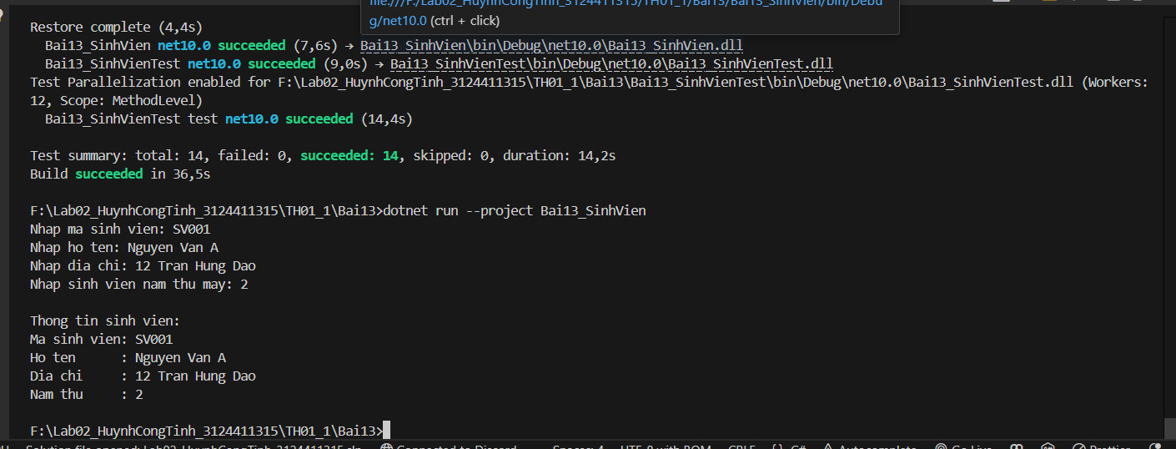

* Bài 14. Tính lương 1 nhân viên
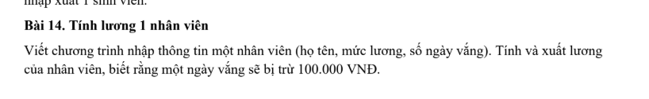
1. Cách tiếp cận giải quyết bài toán
Tách riêng lớp NhanVien để lưu thông tin và tính lương. Lớp gồm 3 thuộc tính (HoTen, MucLuong, SoNgayVang), một constructor nhận đủ 3 giá trị cùng 3 phương thức TinhTienTru(), TinhLuong(), LayThongTin(). Lớp này không tương tác với Console, phần nhập xuất do Program đảm nhiệm.
- Bước 1: Trong Main, nhập họ tên bằng hàm NhapChuoi() (không cho để trống). Nhập mức lương bằng NhapMucLuong() (dùng long.TryParse, phải là số nguyên không âm) và số ngày vắng bằng NhapSoNgayVang() (dùng int.TryParse, phải từ 0 đến 31). Nhập sai thì báo lỗi và yêu cầu nhập lại.
- Bước 2: Tạo đối tượng bằng new NhanVien(hoTen, mucLuong, soNgayVang). Constructor kiểm tra lại dữ liệu (họ tên trống thì ném ArgumentException; mức lương âm hoặc số ngày vắng ngoài khoảng 0 đến 31 thì ném ArgumentOutOfRangeException) rồi mới lưu vào các thuộc tính.
- Bước 3: TinhTienTru() trả về SoNgayVang * TienTruMotNgayVang, với TienTruMotNgayVang là hằng số 100000.
- Bước 4: TinhLuong() lấy MucLuong trừ đi TinhTienTru(). Nếu kết quả âm thì trả về 0.
- Bước 5: LayThongTin() ghép thành chuỗi 5 dòng (họ tên, mức lương, số ngày vắng, tiền bị trừ, lương thực nhận); số tiền được định dạng có dấu chấm ngăn cách hàng nghìn kèm chữ VND. Main in chuỗi này ra màn hình.
Số tiền dùng kiểu long vì tiền VND không có phần lẻ nên không cần double (tránh sai số làm tròn), và long đủ rộng cho mức lương lớn trong khi int chỉ chứa khoảng 2,1 tỷ. Số tiền trừ mỗi ngày là hằng số nên nếu đổi mức phạt chỉ cần sửa một chỗ. Khi định dạng tiền, lớp tự tạo NumberFormatInfo với dấu chấm ngăn cách hàng nghìn (10.000.000) để kết quả giống nhau trên mọi máy, không phụ thuộc cài đặt ngôn ngữ. Mức lương phải nhập liền (ví dụ 10000000) vì dấu chấm và dấu phẩy được hiểu khác nhau tùy cài đặt máy.
2. Sơ đồ cấu trúc lớp (Class Diagram)
Chương trình gồm 2 lớp: Program lo nhập dữ liệu và in kết quả; NhanVien lưu thông tin nhân viên, kiểm tra dữ liệu và tính lương.
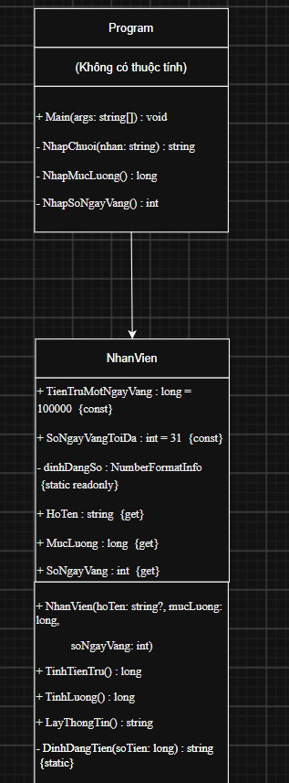

Quan hệ giữa hai lớp: Program phụ thuộc (dependency) vào NhanVien, cụ thể là tạo một đối tượng NhanVien từ dữ liệu vừa nhập, dùng hằng số SoNgayVangToiDa để kiểm tra số ngày vắng và gọi phương thức LayThongTin() để lấy chuỗi in ra.
3. Mã nguồn của chương trình
File: NhanVien.cs
using System.Globalization;

namespace Bai14_TinhLuong
{
public class NhanVien
{
// Moi ngay vang bi tru 100.000 VND
public const long TienTruMotNgayVang = 100000;

// Mot thang nhieu nhat co 31 ngay nen khong the vang qua so nay
public const int SoNgayVangToiDa = 31;

// Viet tien theo kieu Viet Nam (10.000.000) nen dung dau cham ngan cach hang nghin.
// Tu tao NumberFormatInfo rieng de ket qua khong phu thuoc cai dat ngon ngu cua may.
private static readonly NumberFormatInfo dinhDangSo = new NumberFormatInfo { NumberGroupSeparator = "." };

public string HoTen { get; }

// Tien VND khong co phan le nen dung long, khong can decimal/double.
// long cung du rong cho muc luong lon (int chi toi khoang 2,1 ty).
public long MucLuong { get; }

public int SoNgayVang { get; }

public NhanVien(string? hoTen, long mucLuong, int soNgayVang)
{
if (string.IsNullOrWhiteSpace(hoTen))
throw new ArgumentException("Ho ten khong duoc de trong", nameof(hoTen));

if (mucLuong < 0)
throw new ArgumentOutOfRangeException(nameof(mucLuong), "Muc luong khong duoc am");

if (soNgayVang < 0 || soNgayVang > SoNgayVangToiDa)
throw new ArgumentOutOfRangeException(nameof(soNgayVang), "So ngay vang phai tu 0 den 31");

HoTen = hoTen.Trim();
MucLuong = mucLuong;
SoNgayVang = soNgayVang;
}

// Tong tien bi tru = so ngay vang x 100.000
public long TinhTienTru()
{
return SoNgayVang * TienTruMotNgayVang;
}

// Luong thuc nhan = muc luong - tien bi tru
public long TinhLuong()
{
long luong = MucLuong - TinhTienTru();

// vang nhieu den muc tien tru vuot muc luong thi luong nhan duoc la 0,
// khong de luong bi am
if (luong < 0)
return 0;

return luong;
}

// Tra ve thong tin nhieu dong de Program in ra (lop khong tu in ra man hinh)
public string LayThongTin()
{
return "Ho ten : " + HoTen + Environment.NewLine +
"Muc luong : " + DinhDangTien(MucLuong) + Environment.NewLine +
"So ngay vang : " + SoNgayVang + Environment.NewLine +
"Tien bi tru : " + DinhDangTien(TinhTienTru()) + Environment.NewLine +
"Luong thuc nhan: " + DinhDangTien(TinhLuong());
}

// Vi du 9800000 -> "9.800.000 VND"
private static string DinhDangTien(long soTien)
{
return soTien.ToString("N0", dinhDangSo) + " VND";
}
}
}
File: Program.cs
using System.Text;

namespace Bai14_TinhLuong
{
internal class Program
{
// Nhap 1 chuoi khong rong, sai thi bao loi va cho nhap lai
static string NhapChuoi(string nhan)
{
while (true)
{
Console.Write(nhan);
string? nhap = Console.ReadLine(); // string? vi ReadLine co the tra ve null

if (!string.IsNullOrWhiteSpace(nhap))
return nhap.Trim();

Console.WriteLine("Khong duoc de trong, moi nhap lai!");
}
}

// Nhap muc luong: so nguyen khong am, viet lien (khong co dau cham/phay ngan cach)
static long NhapMucLuong()
{
while (true)
{
Console.Write("Nhap muc luong (VND): ");
string? nhap = Console.ReadLine();

if (long.TryParse(nhap, out long mucLuong) && mucLuong >= 0)
return mucLuong;

Console.WriteLine("Muc luong phai la so nguyen khong am (vi du 10000000), moi nhap lai!");
}
}

// Nhap so ngay vang: so nguyen tu 0 den 31
static int NhapSoNgayVang()
{
while (true)
{
Console.Write("Nhap so ngay vang: ");
string? nhap = Console.ReadLine();

if (int.TryParse(nhap, out int soNgay)
&& soNgay >= 0
&& soNgay <= NhanVien.SoNgayVangToiDa)
{
return soNgay;
}

Console.WriteLine("So ngay vang phai la so nguyen tu 0 den 31, moi nhap lai!");
}
}

static void Main(string[] args)
{
// dat UTF-8 de nhap/xuat duoc chuoi co dau tieng Viet, khong bi loi font
Console.InputEncoding = Encoding.UTF8;
Console.OutputEncoding = Encoding.UTF8;

string hoTen = NhapChuoi("Nhap ho ten: ");
long mucLuong = NhapMucLuong();
int soNgayVang = NhapSoNgayVang();

NhanVien nhanVien = new NhanVien(hoTen, mucLuong, soNgayVang);

Console.WriteLine();
Console.WriteLine("Thong tin luong:");
Console.WriteLine(nhanVien.LayThongTin());
}
}
}
File: Test1.cs (project Bai14_TinhLuongTest, dùng MSTest)
using Bai14_TinhLuong;

namespace Bai14_TinhLuongTest
{
[TestClass]
public class Test1
{
// ---- Khoi tao ----

[TestMethod]
public void KhoiTao_DuLieuHopLe_CacThuocTinhDungGiaTri()
{
NhanVien nv = new NhanVien("Nguyen Van A", 10000000, 2);

Assert.AreEqual("Nguyen Van A", nv.HoTen);
Assert.AreEqual(10000000L, nv.MucLuong);
Assert.AreEqual(2, nv.SoNgayVang);
}

[TestMethod]
public void KhoiTao_HoTenCoKhoangTrangDauCuoi_DuocCatBo()
{
NhanVien nv = new NhanVien(" Nguyen Van A ", 10000000, 0);
Assert.AreEqual("Nguyen Van A", nv.HoTen);
}

[TestMethod]
public void KhoiTao_HoTenRong_NemLoi()
{
Assert.ThrowsExactly<ArgumentException>(
() => new NhanVien("", 10000000, 0));
}

[TestMethod]
public void KhoiTao_HoTenNull_NemLoi()
{
Assert.ThrowsExactly<ArgumentException>(
() => new NhanVien(null, 10000000, 0));
}

[TestMethod]
public void KhoiTao_MucLuongAm_NemLoi()
{
Assert.ThrowsExactly<ArgumentOutOfRangeException>(
() => new NhanVien("Nguyen Van A", -1, 0));
}

[TestMethod]
public void KhoiTao_MucLuongBangKhong_HopLe()
{
NhanVien nv = new NhanVien("Nguyen Van A", 0, 0);
Assert.AreEqual(0L, nv.MucLuong);
}

[TestMethod]
public void KhoiTao_SoNgayVangAm_NemLoi()
{
Assert.ThrowsExactly<ArgumentOutOfRangeException>(
() => new NhanVien("Nguyen Van A", 10000000, -1));
}

[TestMethod]
public void KhoiTao_SoNgayVangLonHon31_NemLoi()
{
Assert.ThrowsExactly<ArgumentOutOfRangeException>(
() => new NhanVien("Nguyen Van A", 10000000, 32));
}

// ---- Tinh luong ----

[TestMethod]
public void TinhLuong_KhongVangNgayNao_LuongBangMucLuong()
{
NhanVien nv = new NhanVien("Nguyen Van A", 10000000, 0);
Assert.AreEqual(10000000L, nv.TinhLuong());
}

[TestMethod]
public void TinhLuong_VangMotNgay_TruDung100Nghin()
{
NhanVien nv = new NhanVien("Nguyen Van A", 10000000, 1);
Assert.AreEqual(9900000L, nv.TinhLuong());
}

[TestMethod]
public void TinhLuong_VangNamNgay_TruDung500Nghin()
{
NhanVien nv = new NhanVien("Nguyen Van A", 10000000, 5);
Assert.AreEqual(9500000L, nv.TinhLuong());
}

[TestMethod]
public void TinhLuong_TienTruBangDungMucLuong_LuongBangKhong()
{
NhanVien nv = new NhanVien("Nguyen Van A", 1000000, 10);
Assert.AreEqual(0L, nv.TinhLuong());
}

[TestMethod]
public void TinhLuong_TienTruVuotMucLuong_LuongBangKhongKhongAm()
{
// tru 8 x 100.000 = 800.000 > 500.000 nhung luong khong duoc am
NhanVien nv = new NhanVien("Nguyen Van A", 500000, 8);
Assert.AreEqual(0L, nv.TinhLuong());
}

[TestMethod]
public void TinhLuong_VangToiDa31Ngay_TruDung3Trieu100Nghin()
{
NhanVien nv = new NhanVien("Nguyen Van A", 10000000, 31);
Assert.AreEqual(6900000L, nv.TinhLuong());
}

[TestMethod]
public void TinhLuong_MucLuongRatLon_KhongTranSo()
{
// 9 nghin ty vuot xa gioi han cua int, kiem tra dung long la du
NhanVien nv = new NhanVien("Nguyen Van A", 9000000000000, 2);
Assert.AreEqual(8999999800000L, nv.TinhLuong());
}

[TestMethod]
public void TinhTienTru_VangBaNgay_Tru300Nghin()
{
NhanVien nv = new NhanVien("Nguyen Van A", 10000000, 3);
Assert.AreEqual(300000L, nv.TinhTienTru());
}

// ---- Xuat thong tin ----

[TestMethod]
public void LayThongTin_TraVeDungDinhDang()
{
NhanVien nv = new NhanVien("Nguyen Van A", 10000000, 2);

string mongDoi = "Ho ten : Nguyen Van A" + Environment.NewLine +
"Muc luong : 10.000.000 VND" + Environment.NewLine +
"So ngay vang : 2" + Environment.NewLine +
"Tien bi tru : 200.000 VND" + Environment.NewLine +
"Luong thuc nhan: 9.800.000 VND";

Assert.AreEqual(mongDoi, nv.LayThongTin());
}
}
}
4. Các trường hợp kiểm thử (Input / Output)
Cột Input ghi 3 giá trị nhập lần lượt (họ tên, mức lương, số ngày vắng). Cột Output ghi kết quả chương trình in ra, hoặc ngoại lệ mà constructor ném ra với các trường hợp gọi thẳng constructor trong unit test. Các test case gồm tính lương với số ngày vắng khác nhau, các giá trị biên và dữ liệu sai.
STT | Input (nhập lần lượt) | Output | Ghi chú
1 | Nguyen Van A  10000000  2 | Ho ten : Nguyen Van A  Muc luong : 10.000.000 VND  So ngay vang : 2  Tien bi tru : 200.000 VND  Luong thuc nhan: 9.800.000 VND | Trường hợp thường: trừ 2 x 100.000 = 200.000
2 | Nguyen Van A  10000000  0 | Ho ten : Nguyen Van A  Muc luong : 10.000.000 VND  So ngay vang : 0  Tien bi tru : 0 VND  Luong thuc nhan: 10.000.000 VND | Không vắng ngày nào nên lương bằng mức lương, khoảng trắng thừa ở họ tên được cắt bỏ
3 | Nguyen Van A  10000000  1 | Ho ten : Nguyen Van A  Muc luong : 10.000.000 VND  So ngay vang : 1  Tien bi tru : 100.000 VND  Luong thuc nhan: 9.900.000 VND | Vắng 1 ngày, trừ đúng 100.000
4 | Nguyen Van A  10000000  5 | Ho ten : Nguyen Van A  Muc luong : 10.000.000 VND  So ngay vang : 5  Tien bi tru : 500.000 VND  Luong thuc nhan: 9.500.000 VND | Vắng 5 ngày, trừ 500.000
5 | Nguyen Van A  10000000  3 | Ho ten : Nguyen Van A  Muc luong : 10.000.000 VND  So ngay vang : 3  Tien bi tru : 300.000 VND  Luong thuc nhan: 9.700.000 VND | Kiểm tra riêng tiền bị trừ: 3 ngày là 300.000
6 | Nguyen Van A  10000000  31 | Ho ten : Nguyen Van A  Muc luong : 10.000.000 VND  So ngay vang : 31  Tien bi tru : 3.100.000 VND  Luong thuc nhan: 6.900.000 VND | Biên trên: vắng cả 31 ngày của tháng
7 | Nguyen Van A  1000000  10 | Ho ten : Nguyen Van A  Muc luong : 1.000.000 VND  So ngay vang : 10  Tien bi tru : 1.000.000 VND  Luong thuc nhan: 0 VND | Tiền bị trừ đúng bằng mức lương nên lương thực nhận bằng 0
8 | Nguyen Van A  500000  8 | Ho ten : Nguyen Van A  Muc luong : 500.000 VND  So ngay vang : 8  Tien bi tru : 800.000 VND  Luong thuc nhan: 0 VND | Tiền trừ (800.000) lớn hơn mức lương nhưng lương vẫn là 0, không âm
9 | Nguyen Van A  0  0 | Ho ten : Nguyen Van A  Muc luong : 0 VND  So ngay vang : 0  Tien bi tru : 0 VND  Luong thuc nhan: 0 VND | Biên: mức lương bằng 0 vẫn hợp lệ
10 | Nguyen Van A  9000000000000  2 | Ho ten : Nguyen Van A  Muc luong : 9.000.000.000.000 VND  So ngay vang : 2  Tien bi tru : 200.000 VND  Luong thuc nhan: 8.999.999.800.000 VND | Mức lương rất lớn, vượt giới hạn của int nhưng không bị tràn nhờ dùng long
11 | (bấm Enter, không nhập gì)  10000000  0 | Khong duoc de trong, moi nhap lai!  (gọi thẳng constructor: ném ArgumentException) | Họ tên rỗng
12 | null  10000000  0 | (gọi thẳng constructor: ném ArgumentException) | Họ tên null, chỉ kiểm tra được qua unit test
13 | Nguyen Van A  -1  0 | Muc luong phai la so nguyen khong am (vi du 10000000), moi nhap lai!  (gọi thẳng constructor: ném ArgumentOutOfRangeException) | Mức lương là số âm
14 | Nguyen Van A  abc  0 | Muc luong phai la so nguyen khong am (vi du 10000000), moi nhap lai! | Không phải số nguyên, TryParse thất bại nên Program báo lỗi và cho nhập lại
15 | Nguyen Van A  10000000  -1 | So ngay vang phai la so nguyen tu 0 den 31, moi nhap lai!  (gọi thẳng constructor: ném ArgumentOutOfRangeException) | Số ngày vắng là số âm
16 | Nguyen Van A  10000000  32 | So ngay vang phai la so nguyen tu 0 den 31, moi nhap lai!  (gọi thẳng constructor: ném ArgumentOutOfRangeException) | Số ngày vắng lớn hơn 31

Kết quả thu được sau khi chạy chương trình:
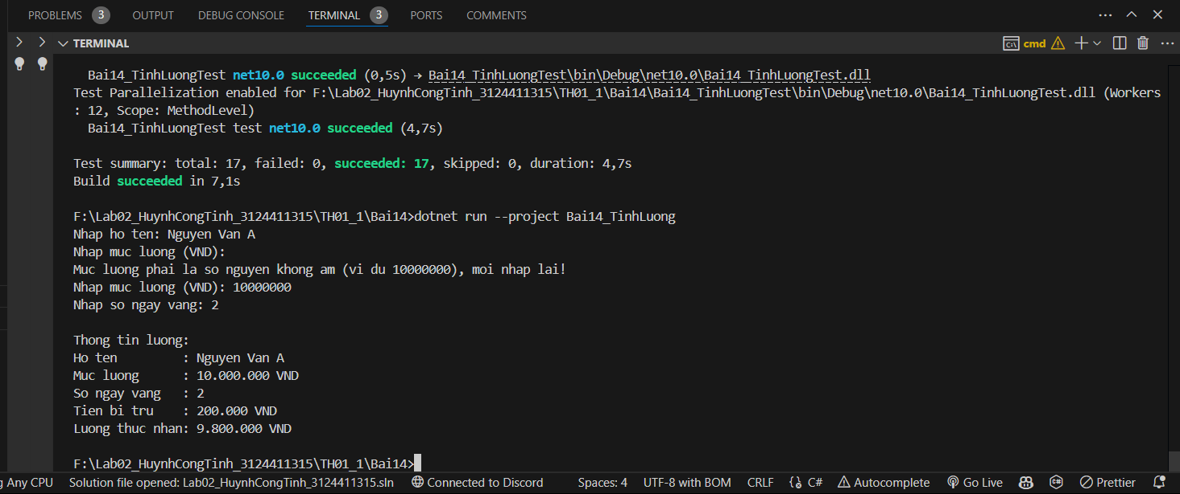
Mảng, ArrayList
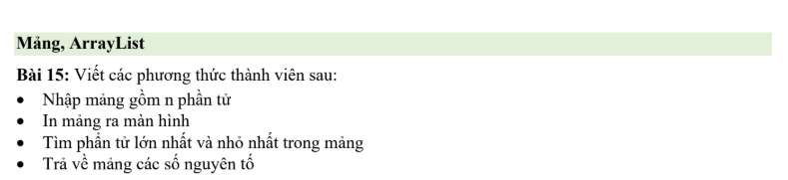

1. Cách tiếp cận giải quyết bài toán
Tách riêng lớp MangTools chứa toàn bộ các phương thức thao tác trên mảng (khác các bài truyền tham số trước đây, ở bài này đề yêu cầu chính là các phương thức thành viên xử lý mảng, nên các hàm Nhập/In cũng được đưa vào lớp nghiệp vụ thay vì để ở Program). Đây đều là instance method, phải tạo đối tượng bằng new MangTools() trước khi gọi.
- Bước 1: Trong Main, nhập số phần tử n (dùng vòng lặp while(true) + TryParse, bắt lỗi và cho nhập lại nếu n <= 0 hoặc sai định dạng).
- Bước 2: Tạo đối tượng MangTools, gọi NhapMang(n) để nhập từng phần tử — mỗi phần tử cũng được bọc TryParse riêng để không bị dừng đột ngột khi nhập sai.
- Bước 3: Gọi InMang() để hiển thị mảng vừa nhập; hàm này xử lý cả trường hợp mảng rỗng để tránh in ra dòng trống khó hiểu.
- Bước 4: Gọi TimMaxMin(mang, out max, out min) — dùng out vì cần trả về 2 giá trị cùng lúc, không thể dùng return đơn thuần. Thuật toán: giả định phần tử đầu là max/min, sau đó duyệt các phần tử còn lại để cập nhật.
- Bước 5: Gọi LayMangSoNguyenTo() để duyệt mảng gốc, kiểm tra từng phần tử bằng KiemTraSoNguyenTo() (chỉ xét ước số đến căn bậc hai để tối ưu tốc độ), gom các số nguyên tố vào một List<int> rồi trả về mảng mới bằng ToArray().
Điểm cần lưu ý: hàm TimMaxMin ném ngoại lệ ArgumentException nếu mảng rỗng, tránh lỗi IndexOutOfRange khó hiểu khi truy cập mang[0]. Đây cũng là trường hợp biên quan trọng được kiểm chứng trong phần test case bên dưới.

2. Sơ đồ cấu trúc lớp (Class Diagram)
Chương trình gồm 2 lớp: Program lo nhập số phần tử và điều phối chương trình; MangTools chứa toàn bộ các phương thức nghiệp vụ thao tác trên mảng.
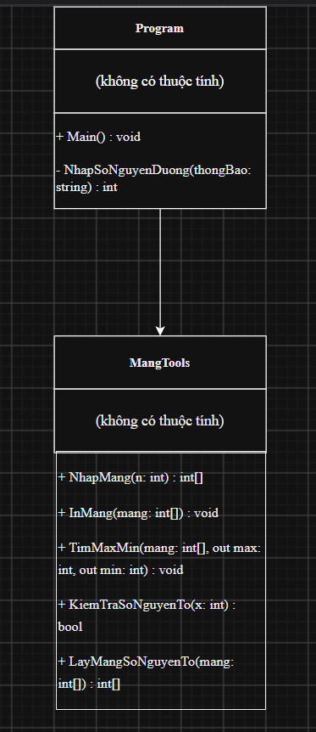

Quan hệ giữa hai lớp: Program sử dụng (dependency) MangTools — cụ thể là tạo một đối tượng MangTools rồi gọi các phương thức nhập/in/tìm max-min/lọc số nguyên tố của đối tượng đó để thực hiện chương trình.

3. Mã nguồn của chương trình
File: MangTools.cs
using System;
using System.Collections.Generic;

namespace Bai15_XuLyMang
{
public class MangTools
{
// Nhap mang gom n phan tu
// Dung while(true) + TryParse thay vi Parse de khong bi crash khi nhap sai dinh dang
public int[] NhapMang(int n)
{
int[] mang = new int[n];
for (int i = 0; i < n; i++)
{
while (true)
{
Console.Write($"Nhap phan tu thu {i + 1}: ");
string? dong = Console.ReadLine(); // string? tranh canh bao CS8600
if (int.TryParse(dong, out int giaTri))
{
mang[i] = giaTri;
break;
}
Console.WriteLine("Loi: vui long nhap so nguyen hop le!");
}
}
return mang;
}

// In mang ra man hinh, xu ly rieng truong hop mang rong
public void InMang(int[] mang)
{
if (mang.Length == 0)
{
Console.WriteLine("(Mang rong)");
return;
}
Console.WriteLine(string.Join(" ", mang));
}

// Tim dong thoi max va min, dung out vi can tra ve 2 gia tri cung luc
public void TimMaxMin(int[] mang, out int max, out int min)
{
if (mang.Length == 0)
throw new ArgumentException("Mang rong, khong the tim phan tu lon nhat/nho nhat");

max = mang[0];
min = mang[0];
for (int i = 1; i < mang.Length; i++)
{
if (mang[i] > max) max = mang[i];
if (mang[i] < min) min = mang[i];
}
}

// Kiem tra so nguyen to, chi xet uoc so den can bac hai de toi uu toc do
public bool KiemTraSoNguyenTo(int x)
{
if (x < 2) return false;
for (int i = 2; i * i <= x; i++)
{
if (x % i == 0) return false;
}
return true;
}

// Duyet mang goc, gom cac phan tu la so nguyen to vao mang moi
public int[] LayMangSoNguyenTo(int[] mang)
{
List<int> ketQua = new List<int>();
foreach (int x in mang)
{
if (KiemTraSoNguyenTo(x)) ketQua.Add(x);
}
return ketQua.ToArray();
}
}
}

File: Program.cs
using System;

namespace Bai15_XuLyMang
{
class Program
{
static void Main()
{
int n = NhapSoNguyenDuong("Nhap so phan tu cua mang: ");
MangTools tools = new MangTools(); // phai new doi tuong vi la instance method

int[] mang = tools.NhapMang(n);

Console.WriteLine("Mang vua nhap:");
tools.InMang(mang);

tools.TimMaxMin(mang, out int max, out int min);
Console.WriteLine($"Phan tu lon nhat: {max}");
Console.WriteLine($"Phan tu nho nhat: {min}");

int[] mangNguyenTo = tools.LayMangSoNguyenTo(mang);
Console.WriteLine("Cac so nguyen to trong mang:");
tools.InMang(mangNguyenTo);
}

// Nhap so phan tu mang, bat buoc phai > 0
static int NhapSoNguyenDuong(string thongBao)
{
while (true)
{
Console.Write(thongBao);
string? dong = Console.ReadLine();
if (int.TryParse(dong, out int giaTri) && giaTri > 0)
return giaTri;
Console.WriteLine("Loi: vui long nhap so nguyen duong!");
}
}
}
}

4. Các trường hợp kiểm thử (Input / Output)
Bộ 11 unit test (MSTest) phủ các trường hợp: mảng bình thường, mảng 1 phần tử, mảng toàn số âm, mảng rỗng (trường hợp biên quan trọng nhất của TimMaxMin), các trường hợp số nguyên tố / không nguyên tố / số biên (0, 1, số âm), và kiểm chứng định dạng in ra màn hình của InMang.
STT | Input | Output mong đợi | Ghi chú
1 | mang = {5, 1, 9, 3, 7} | max = 9, min = 1 | Trường hợp mảng bình thường
2 | mang = {42} | max = 42, min = 42 | Mảng chỉ 1 phần tử, max = min
3 | mang = {-5, -1, -9, -3} | max = -1, min = -9 | Mảng toàn số âm
4 | mang = {} (rỗng) | Ném ArgumentException | Trường hợp biên: mảng rỗng phải báo lỗi rõ ràng, không crash IndexOutOfRange
5 | x = 2, 13, 97 | true | Số nguyên tố (2 là biên dưới của số nguyên tố)
6 | x = 4, 100 | false | Hợp số
7 | x = -7, 0, 1 | false | Trường hợp biên: số âm, 0, 1 không phải số nguyên tố
8 | mang = {4, 7, 9, 11, 15, 2} | {7, 11, 2} | Lọc đúng các số nguyên tố, giữ nguyên thứ tự xuất hiện
9 | mang = {4, 6, 8, 9, 10} | mảng rỗng (length = 0) | Không có số nguyên tố nào trong mảng
10 | mang = {1, 2, 3} | In ra: "1 2 3" | Kiểm tra định dạng in mảng (InMang)
11 | mang = {} (rỗng) | In ra: "(Mang rong)" | Kiểm tra InMang xử lý đúng mảng rỗng

Kết quả thu được sau khi chạy chương trình:
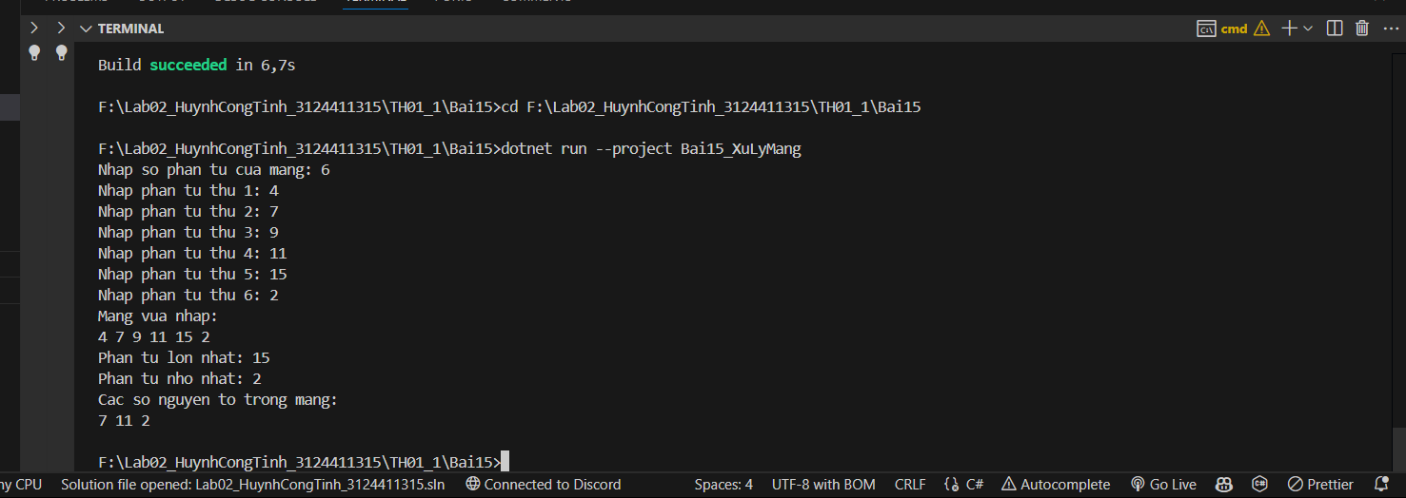

* Mảng, ArrayList

2. Cách tiếp cận giải quyết bài toán
Tách riêng một lớp MangHoTen chứa các phương thức thao tác trên mảng chuỗi họ tên (nhập, in, sắp xếp). Đây đều là các phương thức thể hiện (instance method), phải tạo đối tượng bằng new MangHoTen() trước khi gọi.
- Bước 1: Trong Main, nhập số người n (dùng vòng lặp while(true) + TryParse, bắt lỗi và cho nhập lại nếu n <= 0 hoặc sai định dạng).
- Bước 2: Tạo đối tượng MangHoTen, gọi NhapMang(n) để nhập từng họ tên — kiểm tra chuỗi rỗng/toàn khoảng trắng bằng string.IsNullOrWhiteSpace thay vì TryParse số, vì họ tên là chuỗi và có thể chứa khoảng trắng.
- Bước 3: Gọi InMang() để hiển thị danh sách trước khi sắp xếp, có đánh số thứ tự cho dễ nhìn.
- Bước 4: Gọi SapXepTangDan(mang) — tự viết thuật toán Selection Sort: mỗi lượt tìm vị trí có tên "nhỏ nhất" theo thứ tự từ điển trong phần chưa sắp xếp, rồi hoán đổi vào đầu. So sánh bằng string.Compare(..., StringComparison.OrdinalIgnoreCase) để không phân biệt chữ hoa/thường.
- Bước 5: In lại mảng sau khi sắp xếp để đối chiếu kết quả trước/sau.
Điểm cần lưu ý: mảng string là kiểu tham chiếu, nên khi truyền mang vào SapXepTangDan(), hàm thao tác trực tiếp trên mảng gốc (không cần return hay out) — sắp xếp xong, biến mang ở Main đã tự thay đổi theo. Đây là điểm khác biệt so với các bài trước dùng kiểu int (tham trị).

3. Sơ đồ cấu trúc lớp (Class Diagram)
Chương trình gồm 2 lớp: Program lo nhập số người và điều phối chương trình; MangHoTen chứa toàn bộ các phương thức nghiệp vụ thao tác trên mảng họ tên.
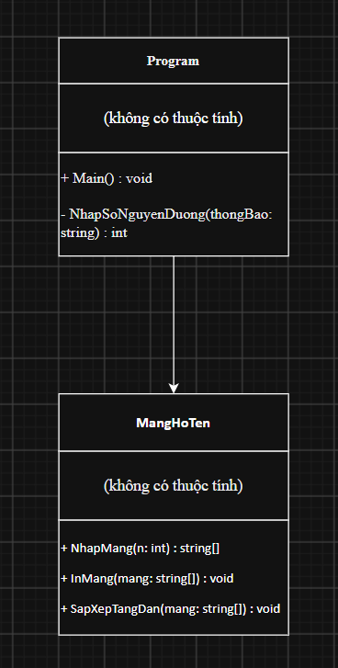
Quan hệ giữa hai lớp: Program sử dụng (dependency) MangHoTen — cụ thể là tạo một đối tượng MangHoTen rồi gọi các phương thức nhập/in/sắp xếp của đối tượng đó để thực hiện chương trình.

4. Code chương trình
File: MangHoTen.cs
using System;

namespace Bai16_SapXepHoTen
{
public class MangHoTen
{
// Nhap mang ho ten gom n nguoi
// Ho ten co the chua khoang trang nen khong dung TryParse so, chi kiem tra chuoi rong/trang
public string[] NhapMang(int n)
{
string[] mang = new string[n];
for (int i = 0; i < n; i++)
{
while (true)
{
Console.Write($"Nhap ho ten nguoi thu {i + 1}: ");
string? dong = Console.ReadLine(); // string? tranh canh bao CS8600
if (!string.IsNullOrWhiteSpace(dong))
{
mang[i] = dong.Trim(); // Trim de bo khoang trang thua dau/cuoi
break;
}
Console.WriteLine("Loi: ho ten khong duoc de trong!");
}
}
return mang;
}

// In mang ra man hinh, moi ten 1 dong, co danh so thu tu cho de nhin
public void InMang(string[] mang)
{
if (mang.Length == 0)
{
Console.WriteLine("(Mang rong)");
return;
}
for (int i = 0; i < mang.Length; i++)
{
Console.WriteLine($"{i + 1}. {mang[i]}");
}
}

// Sap xep tang dan theo thu tu tu dien (a-z) bang thuat toan Selection Sort
// Tu viet thuat toan thay vi dung Array.Sort de the hien ro cach sap xep,
// dung string.Compare (khong phan biet hoa/thuong) de so sanh 2 ten
public void SapXepTangDan(string[] mang)
{
for (int i = 0; i < mang.Length - 1; i++)
{
int viTriNhoNhat = i;
for (int j = i + 1; j < mang.Length; j++)
{
if (string.Compare(mang[j], mang[viTriNhoNhat],
StringComparison.OrdinalIgnoreCase) < 0)
{
viTriNhoNhat = j;
}
}
if (viTriNhoNhat != i)
{
// Hoan doi 2 phan tu bang bien tam
string tam = mang[i];
mang[i] = mang[viTriNhoNhat];
mang[viTriNhoNhat] = tam;
}
}
}
}
}

File: Program.cs
using System;

namespace Bai16_SapXepHoTen
{
class Program
{
static void Main()
{
int n = NhapSoNguyenDuong("Nhap so nguoi: ");
MangHoTen tools = new MangHoTen(); // phai new doi tuong vi la instance method

string[] mang = tools.NhapMang(n);

Console.WriteLine("\nDanh sach truoc khi sap xep:");
tools.InMang(mang);

tools.SapXepTangDan(mang); // sap xep truc tiep tren mang (khong tao mang moi)

Console.WriteLine("\nDanh sach sau khi sap xep tang dan:");
tools.InMang(mang);
}

// Nhap so nguoi, bat buoc phai > 0
static int NhapSoNguyenDuong(string thongBao)
{
while (true)
{
Console.Write(thongBao);
string? dong = Console.ReadLine();
if (int.TryParse(dong, out int giaTri) && giaTri > 0)
return giaTri;
Console.WriteLine("Loi: vui long nhap so nguyen duong!");
}
}
}
}

4. Các trường hợp kiểm thử (Input / Output)
Bộ 7 unit test (MSTest) phủ các trường hợp: mảng bình thường, mảng đã sắp xếp sẵn, mảng ngược thứ tự, mảng 1 phần tử, mảng rỗng, mảng có tên trùng nhau, và trường hợp tên viết hoa/thường xen kẽ.
STT | Input | Output mong đợi | Ghi chú
1 | {"Tran Van B", "Nguyen Van A", "Le Thi C"} | {"Le Thi C", "Nguyen Van A", "Tran Van B"} | Trường hợp mảng bình thường
2 | {"An", "Binh", "Chi"} | {"An", "Binh", "Chi"} | Mảng đã sắp xếp sẵn, kết quả không đổi
3 | {"Chi", "Binh", "An"} | {"An", "Binh", "Chi"} | Mảng ngược thứ tự, phải sắp xếp lại đúng
4 | {"MotMinh"} | {"MotMinh"} | Trường hợp biên: mảng 1 phần tử, không cần sắp xếp
5 | {} (mảng rỗng) | {} (length = 0), không lỗi | Trường hợp biên: mảng rỗng không được gây lỗi khi sắp xếp
6 | {"Binh", "An", "An"} | {"An", "An", "Binh"} | Trường hợp biên: tên trùng nhau, không mất phần tử
7 | {"binh", "An", "chi"} | {"An", "binh", "chi"} | Kiểm chứng không phân biệt chữ hoa/thường (OrdinalIgnoreCase)

Kết quả thu được sau khi chạy chương trình:
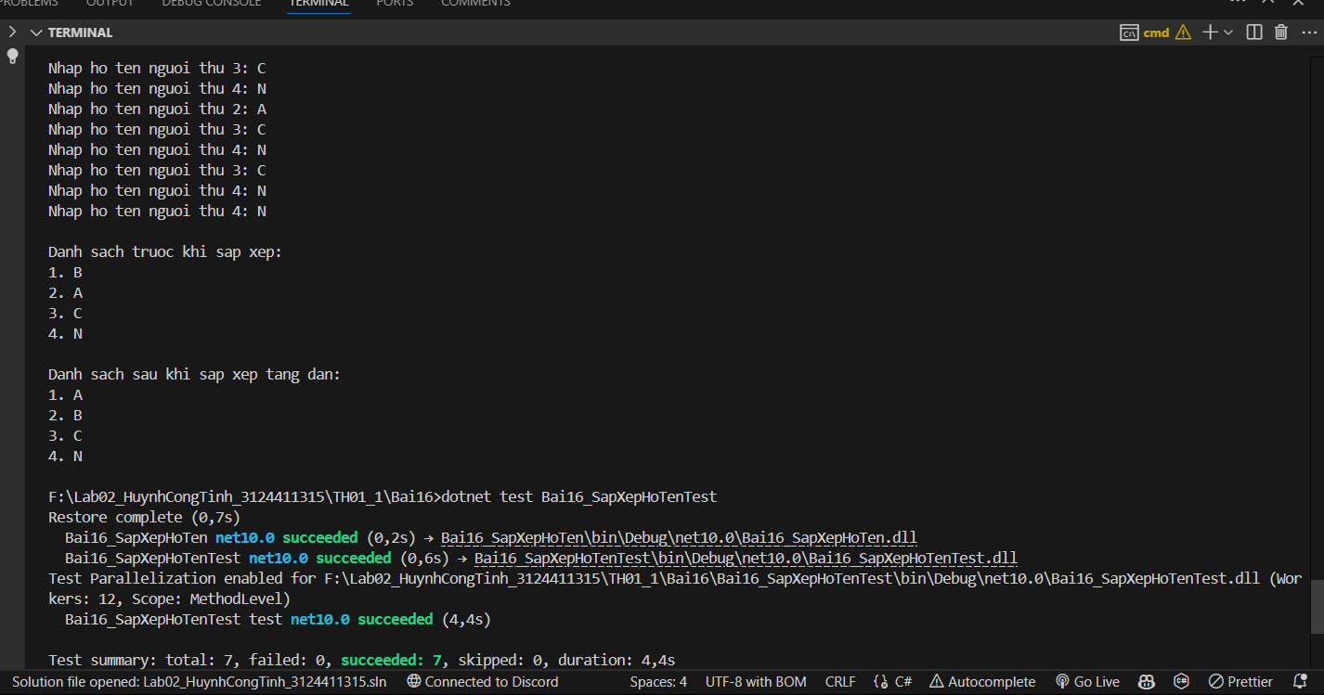
* Mảng, ArrayList
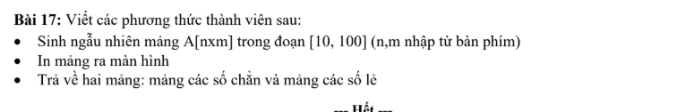

1. Cách tiếp cận giải quyết bài toán
Tách riêng một lớp MangHaiChieu chứa các phương thức thao tác trên mảng 2 chiều int[,] (sinh ngẫu nhiên, in, lọc chẵn/lẻ). Đây đều là các phương thức thể hiện (instance method), phải tạo đối tượng bằng new MangHaiChieu() trước khi gọi.
- Bước 1: Trong Main, nhập số hàng n và số cột m (dùng vòng lặp while(true) + TryParse, bắt lỗi và cho nhập lại nếu <= 0 hoặc sai định dạng).
- Bước 2: Tạo đối tượng MangHaiChieu, gọi SinhNgauNhien(n, m) để sinh mảng 2 chiều với giá trị mỗi phần tử trong đoạn [10, 100] bằng Random.Next(10, 101) (cận trên +1 vì Next loại trừ cận trên). Đối tượng Random được tạo 1 lần duy nhất trong constructor của lớp — tránh lỗi hay gặp là new Random() liên tục trong vòng lặp cho ra các số giống hệt nhau do cùng seed thời gian.
- Bước 3: Gọi InMang() để hiển thị mảng theo dạng bảng — mỗi hàng 1 dòng, các phần tử cách nhau bằng tab.
- Bước 4: Gọi LayMangChan() và LayMangLe() — duyệt qua toàn bộ 2 chiều của mảng bằng vòng lặp lồng nhau, kiểm tra phần dư khi chia 2, gom kết quả vào List<int> rồi trả về mảng 1 chiều bằng ToArray().
Điểm cần lưu ý: dùng int[,] (mảng 2 chiều thật sự / rectangular array) thay vì mảng jagged (int[][]) vì kích thước n, m đã cố định ngay từ đầu và không có hàng nào có độ dài khác nhau. GetLength(0) trả về số hàng, GetLength(1) trả về số cột.

2. Sơ đồ cấu trúc lớp (Class Diagram)
Chương trình gồm 2 lớp: Program lo nhập n, m và điều phối chương trình; MangHaiChieu chứa toàn bộ các phương thức nghiệp vụ thao tác trên mảng 2 chiều.
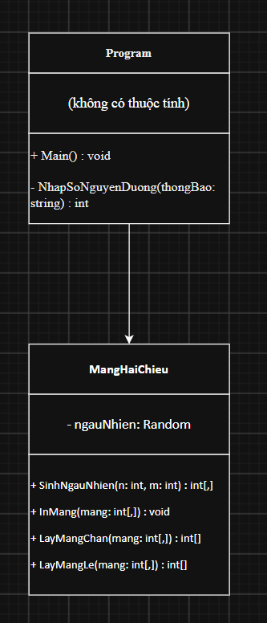
Quan hệ giữa hai lớp: Program sử dụng (dependency) MangHaiChieu — cụ thể là tạo một đối tượng MangHaiChieu rồi gọi các phương thức sinh ngẫu nhiên/in/lọc chẵn/lọc lẻ của đối tượng đó để thực hiện chương trình.

3. Mã nguồn của chương trình
File: MangHaiChieu.cs
using System;
using System.Collections.Generic;

namespace Bai17_MangHaiChieu
{
public class MangHaiChieu
{
// Dung 1 Random duy nhat cho ca lop, tao 1 lan trong constructor
// (tranh loi hay gap: new Random() lien tuc trong vong lap se cho ket qua
// giong nhau do cung seed thoi gian)
private readonly Random ngauNhien;

public MangHaiChieu()
{
ngauNhien = new Random();
}

// Sinh ngau nhien mang A[n x m], gia tri trong doan [10, 100]
// Dung int[,] (mang 2 chieu that su) vi n, m co kich thuoc co dinh tu dau
public int[,] SinhNgauNhien(int n, int m)
{
int[,] mang = new int[n, m];
for (int i = 0; i < n; i++)
{
for (int j = 0; j < m; j++)
{
// Random.Next(min, max) can tren bi loai tru, nen +1 de 100 cung xuat hien duoc
mang[i, j] = ngauNhien.Next(10, 101);
}
}
return mang;
}

// In mang ra man hinh, moi hang 1 dong, cac phan tu cach nhau bang tab cho thang cot
public void InMang(int[,] mang)
{
int n = mang.GetLength(0);
int m = mang.GetLength(1);
for (int i = 0; i < n; i++)
{
for (int j = 0; j < m; j++)
{
Console.Write(mang[i, j] + "\t");
}
Console.WriteLine();
}
}

// Duyet toan bo mang 2 chieu, gom cac phan tu chan vao mang 1 chieu
public int[] LayMangChan(int[,] mang)
{
List<int> ketQua = new List<int>();
int n = mang.GetLength(0);
int m = mang.GetLength(1);
for (int i = 0; i < n; i++)
{
for (int j = 0; j < m; j++)
{
if (mang[i, j] % 2 == 0) ketQua.Add(mang[i, j]);
}
}
return ketQua.ToArray();
}

// Duyet toan bo mang 2 chieu, gom cac phan tu le vao mang 1 chieu
public int[] LayMangLe(int[,] mang)
{
List<int> ketQua = new List<int>();
int n = mang.GetLength(0);
int m = mang.GetLength(1);
for (int i = 0; i < n; i++)
{
for (int j = 0; j < m; j++)
{
if (mang[i, j] % 2 != 0) ketQua.Add(mang[i, j]);
}
}
return ketQua.ToArray();
}
}
}

File: Program.cs
using System;

namespace Bai17_MangHaiChieu
{
class Program
{
static void Main()
{
int n = NhapSoNguyenDuong("Nhap so hang n: ");
int m = NhapSoNguyenDuong("Nhap so cot m: ");

MangHaiChieu tools = new MangHaiChieu(); // phai new doi tuong vi la instance method

int[,] mang = tools.SinhNgauNhien(n, m);

Console.WriteLine("\nMang A vua sinh ngau nhien:");
tools.InMang(mang);

int[] mangChan = tools.LayMangChan(mang);
int[] mangLe = tools.LayMangLe(mang);

Console.WriteLine("\nCac so chan trong mang:");
Console.WriteLine(mangChan.Length > 0 ? string.Join(" ", mangChan) : "(Khong co)");

Console.WriteLine("\nCac so le trong mang:");
Console.WriteLine(mangLe.Length > 0 ? string.Join(" ", mangLe) : "(Khong co)");
}

// Nhap so nguyen duong, lap lai neu nhap sai dinh dang hoac <= 0
static int NhapSoNguyenDuong(string thongBao)
{
while (true)
{
Console.Write(thongBao);
string? dong = Console.ReadLine();
if (int.TryParse(dong, out int giaTri) && giaTri > 0)
return giaTri;
Console.WriteLine("Loi: vui long nhap so nguyen duong!");
}
}
}
}

4. Các trường hợp kiểm thử (Input / Output)
Bộ 7 unit test (MSTest) phủ các trường hợp: mảng 2 chiều bình thường, mảng không có số chẵn, mảng không có số lẻ, kiểm chứng tổng số phần tử không bị mất/trùng, trường hợp mảng 1x1, và kiểm tra SinhNgauNhien luôn trả về đúng kích thước n×m với giá trị nằm trong đoạn [10, 100].
STT | Input | Output mong đợi | Ghi chú
1 | {{1,2,3},{4,5,6}} | Chẵn: {2,4,6} | Lọc số chẵn trên mảng 2 chiều bình thường
2 | {{1,2,3},{4,5,6}} | Lẻ: {1,3,5} | Lọc số lẻ trên mảng 2 chiều bình thường
3 | {{1,3},{5,7}} | Chẵn: {} (length = 0) | Trường hợp biên: mảng toàn số lẻ, không có số chẵn nào
4 | {{2,4},{6,8}} | Lẻ: {} (length = 0) | Trường hợp biên: mảng toàn số chẵn, không có số lẻ nào
5 | mảng 3×4 (12 phần tử, giá trị 1..12) | chan.Length + le.Length = 12 | Kiểm chứng không mất/trùng phần tử khi tách chẵn-lẻ
6 | {{8}} (1×1) | Chẵn: {8} | Trường hợp biên: mảng chỉ có 1 phần tử
7 | n=5, m=4 | Kích thước đúng 5×4, mọi phần tử ∈ [10,100] | Kiểm tra SinhNgauNhien đúng kích thước và đúng khoảng giá trị

Kết quả thu được sau khi chạy chương trình:


